جامعة ميدأوشن

كلية الإدارة
قسم / تخصص ماجستير إدارة اعمال – الموارد البشرية

العنوان باللغة العربية
أثر إستراتيجيات الموارد البشرية في الأداء الوظيفي
إعداد الطالبة/
ندا بنت صالح الخواهر
إشراف/
د.الفيصل عبد الحميد
د.فايز جراد
العام الدراسي:
2025

فهرس المحتوىات:
الفصل الأول: الإطار العام للدراسة
1-1 المقدمة
2-1 أهمية الدراسة
3-1 أهداف الدراسة
4-1 مشكلة الدراسة
5-1 فرضيات الدراسة
6-1 مخطط الدراسة
7-1 التعريفات الإجرائية

الفصل الثاني: الإطار النظري والدراسات السابقة
1-2 المبحث الأول: إستراتيجيات الموارد البشرية
2-2 المبحث الثاني: الأداء الوظيفي
3-2 المبحث الثالث: الدراسات السابقة
1-3-2 أولاً: الدراسات باللغة العربية
2-3-2 ثانياً: الدراسات الأجنبية
3-3-2 ما يميز الدراسة الحالية عن الدراسات السابقة

قائمة الجداول :
الرقم | عنوان الجدول
1 | تعاريف إستراتيجية إدارة الموارد البشرية
2 | تصنيف إستراتيجيات إدارة الموارد البشرية
3 | أنواع الحوافز من وجهة نظر عينة من الكتاب والباحثين
4 | تعريف تقييم الأداء وفقا لآراء بعض الباحثين
5 | تعاريف الأداء
6 | تعاريف الأداء الوظيفي

فهرس الأشكال:
الرقم | عنوان الشكل
1 | مخطط الدراسة
2 | العلاقة ما بين إستراتيجية المنظمة وإستراتيجية الموارد البشرية
3 | مصادر استقطاب الموارد البشرية

الفصل الأول
الإطار العام للدراسة

المقدمة:
يعد المورد البشري ذو أهمية كبيرة لأي منظمة تسعى للبقاء والازدهار, فالمنظمات المعاصرة بحاجة إلى مداخل فاعلة لإدارتها، والمورد البشري أحد هذه الأدوات التي تمكن المنظمات من تحقيق أهدافها بصورة أكثر كفاءة وفاعلية وبأقل كلفة ممكنة ومشاكل محتملة، وحظيت إدارة الموارد البشرية في المنظمات المعاصرة بأهمية كبيرة نظراً للدور الذي تقوم به في توجيه وقيادة الأفراد العاملين بوصفهم عناصر أساسية في العملية الإنتاجية وكونهم ثروة لا يمكن التفريط بها من النواحي المادية والمعنوية، وبذلك تؤدي إدارة الموارد البشرية دوراً إستراتيجياً للمنظمات، حيث إن بقاء المنظمة ونموها يعتمد بقدرتها على توظيف إمكانياتها ومواردها المتاحة وتوجيهها استناداً إلى نوع الإستراتيجية التي يتم تبنيها. وبما ينسجم مع ما يحدث في البيئة من متغيرات وتطورات ذات علاقة بطبيعة نشاطات وأعمال المنظمة، وتزايد الأهمية بإدارة الموارد البشرية، والذي يعد من أهم الموارد الحرجة في المنظمة في التعامل مع الوظائف التقليدية (لإدارة الأفراد) إلى الدور المستجيب الذي يقوم من خلاله المديرون والمتخصصون بتصميم وتنفيذ أنظمة وبرامج تساعد في تحقيق أهداف المنظمة ثم إلى الدور التبادلي الذي يقوم على أساس مشاركة المديرين في اتخاذ القرارات الخاصة بالموارد البشرية وصولاً إلى الدور التكاملي لمدير إدارة الموارد البشرية الذي أصبح أحد أعضاء الإدارة العليا التي ترسم إستراتيجية المنظمة وفي خلق الميزة التنافسية وتشخيص مستوى فاعلية المنظمة.
وتعد الموارد البشرية أحد العناصر المهمة للوصول إلى تحقيق الأهداف والغايات المرجوة وتكمن أهمية الموارد البشرية في رفع كفاءة المنظمة وفعالية أداؤها لمهامها والأنشطة التي تقوم بممارستها، وفي الوقت الحاضر تعاظمت الحاجة إلى موارد بشرية تمتاز بالمهارات العالية والقدرات المتميزة التي يعجز المنافس على تقليدها.
وتستطيع المنظمات استخدام المهارات و القدرات و الخبرات البشرية لإنتاج و ابتكار أفكار جديدة تنعكس بشكل إيجابي عليها مما يؤدي إلى تحسين أداء منتجاتها وزيادة حصتها السوقية ويمثل الموظفون إلى حد كبير رأس المال الفكري للمنظمة، ونظراً لأهمية الدور الذي يمكن أن تلعبه إستراتيجيات الموارد البشرية في التأثير على الأداء العام في المنظمة والأداء الوظيفي بصورة خاصة، فقد جاءت هذه الدراسة في محاولة للتعرف على واقع إستراتيجيات إدارة الموارد البشرية في إحدى المجموعات التي تعمل في إحدى القطاعات التعليمية الحساسة وهو الجامعات.
1-2 أهمية الدراسة:
- - من الناحية العلمية تكتسب الدراسة أهميتها العلمية من النقاط التالية:
- إن الدراسة تكتسب أهميتها من مدى أهمية إستراتيجيات الموارد البشرية، حيث إنها تُعد اللبنة الأساسية لجميع وظائف المنظمة مبنية على اختيار الشخص المناسب لوضعه في المكان والوقت والحجم المناسب فضلا عن وظائفها الأخرى مثل التدريب والتخطيط، لذلك ستكون هذه الدراسة ذات أهمية بالنسبة للجامعات لما ستحتويه من معلومات متعلقة بالموارد البشرية
- إمكانية تقديم المساعدة للقادة في المنظمات بشكل عام وفي الجامعات بشكل خاص للتعرف على الأثر الذي قد تحدثه إستراتيجيات إدارة الموارد البشرية على الأداء الوظيفي، في ضوء ما تتوصل إليه هذه الدراسة من نتائج وتوصيات لزيادة فعالية وظائف الموارد البشرية.
- تظهر أهمية هذه الدراسة من كونها تعد من أوائل الدراسات على حد علم الباحث التي تطرقت إلى موضوع إستراتيجيات الموارد البشرية والأداء الوظيفي في الجامعات الأهلية العراقية.
- - من الناحية التطبيقية تكتسب الدراسة أهميتها التطبيقية من النقاط التالية:
- يساهم هذا البحث لتسليط الضوء بشكل متواضع على الإستراتيجيات التي تتبعها إدارة الموارد البشرية، بالإضافة إلى أعداد إطار فكري لمتغيري الدراسة (إستراتيجيات الموارد البشرية، والأداء الوظيفي) ويساهم هذا البحث لدراسات ميدانية قادمة تساهم في معالجة هذا الموضوع من جوانب عديدة ويأمل الباحث أن تستفيد الجهات ذات العلاقة من نتائج الدراسة إضافة إلى الجهات المعنية.

1-3 أهداف الدراسة:
بناءً على ما تقدم فإن الدراسة الحالية تهدف إلى التعرف على:
- مستوى تبني إستراتيجيات الموارد البشرية من وجهة نظر العاملين في الجامعات الأهلية العراقية.
- مستوى الأداء الوظيفي للعاملين في الجامعات الأهلية العراقية.
- أثر إستراتيجيات الموارد البشرية والمتمثلة في إستراتيجية تخطيط الموارد البشرية، إستراتيجية التوظيف،
- إستراتيجية الحوافز والمكافآت، إستراتيجية التدريب والتطوير وإستراتيجية تقييم الأداء (على ا لأداء)
- الوظيفي في الجامعات الأهلية العراقية من وجهة نظر العاملين.

1-4 مشكلة الدراسة:
إن نجاح منظمات الأعمال يتطلب مواكبة كل ما هو جديد في الإدارة و في ضوء التغيرات الحالية أصبح لزاماَ على المنظمات أن تسعى نحو التطوير والتجديد أكثر من أي وقت مضى حيث إن برامج التدريب والتطوير و الاستقطاب لا يمكن أن تساهم في النجاح دون زيادة كفاءة الأداء، وتقوم إدارة هذه المنظمات على تحديد نقاط القوة والضعف والفرص والتهديدات ودراسة المنافسين وذلك من خلال تحديد قدراتها الحالية والمستقبلية ليضمن لها تحقيق الأهداف ومواجهة المشاكل لضمان النمو و الاستمرارية، وتكمن مشكلة الدراسة في إن الجامعات تسعى بدورها إلى تحقيق كفاءة تنظيمية عالية وذلك من خلال ما يشهده قطاع التعليم من تغيرات معرفية و تقنية وذلك من خلال إضفاء كل ما هو جديد لتحقيق الكفاءة التنظيمية ورفع مستوى الأداء الوظيفي للعاملين عن طريق استقلال الطاقة الفردية والعقلية للأفراد.
تحاول الدراسة عرض المشكلة وتحديد أبعادها من خلال الإجابة عن السؤال الذي يتعبر سؤال رئيسي: هل يوجد أثر لإستراتيجيات الموارد البشرية بأبعادها في الأداء الوظيفي على الجامعات؟
ويتفرع من السؤال الرئيسي عدد من الأسئلة الفرعية التالية:
- ما مستوى تبني إستراتيجيات الموارد البشرية في الجامعات؟
- ما مستوى الأداء الوظيفي في الجامعات؟

1-5 فرضيات الدراسة:
الفرضية الرئيسة الأولى:
لا يوجد أثر ذو دلالة إحصائية عند مستوى الدلالة (α ≤ 0.05) لإستراتيجيات الموارد البشرية والمتمثلة ب (إستراتيجية تخطيط الموارد البشرية، إستراتيجية التوظيف، إستراتيجية الحوافز والمكافآت، إستراتيجية التدريب والتطوير وإستراتيجية تقييم الأداء) على الأداء الوظيفي في الجامعات من وجهة نظر العاملين. ويتفرع من هذه الفرضية الرئيسية الفرضيات الفرعية الآتية:
- الفرضية الفرعية الأولى: لا يوجد أثر ذو دلالة إحصائية عند مستوى الدلالة (α ≤ 0.05) لإستراتيجية تخطيط الموارد البشرية على الأداء الوظيفي في الجامعات.
- الفرضية الفرعية الثانية: لا يوجد أثر ذو دلالة إحصائية عند مستوى الدلالة (α ≤ 0.05) لإستراتيجية التوظيف على الأداء الوظيفي في الجامعات.
- الفرضية الفرعية الثالثة: لا يوجد أثر ذو دلالة إحصائية عند مستوى الدلالة (α ≤ 0.05) لإستراتيجية الحوافز والمكافآت على الأداء الوظيفي في الجامعات.
- الفرضية الفرعية الرابعة: لا يوجد أثر ذو دلالة إحصائية عند مستوى الدلالة (α ≤ 0.05) لإستراتيجية التدريب والتطوير على الأداء الوظيفي في الجامعات.
- الفرضية الفرعية الخامسة: لا يوجد أثر ذو دلالة إحصائية عند مستوى الدلالة (α ≤ 0.05) لإستراتيجية تقييم الأداء على الأداء الوظيفي في الجامعات.
1-6 مخطط الدراسة:
يوضح الشكل التالي العلاقة بين متغيرات الدراسة:
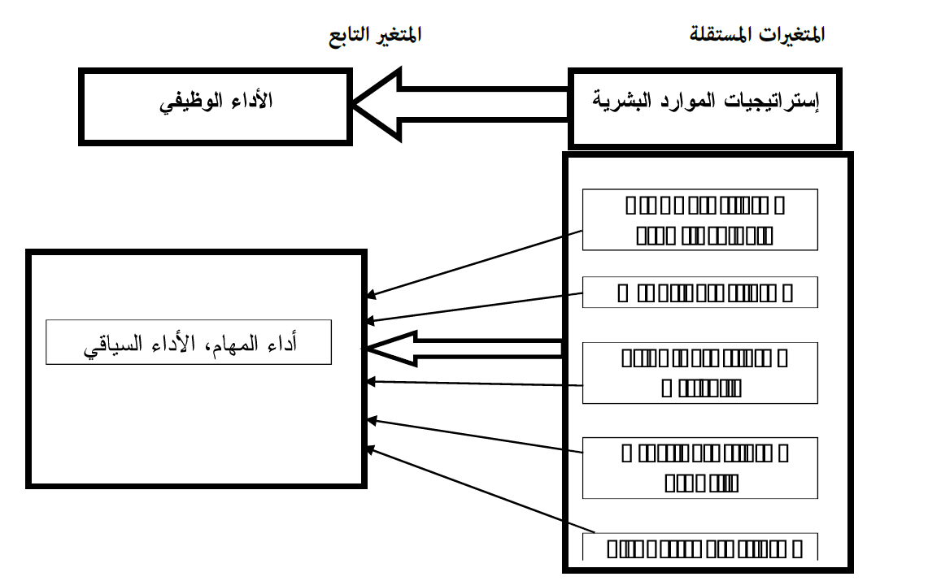
المصدر: إعداد الباحث بالاستعانة بدراسة Haoyong,2013 ، ودراسة البطاينة, 2016، ودراسة (Goodman, & Svyantek 1999)

1-7 التعريفات الإجرائية:
- إستراتيجيات الموارد البشرية: وهي مجموعة من الممارسات والوظائف الإدارية التي تهدف إلى تفعيل دور الموارد البشرية من خلال التدريب والتطوير والتوظيف والحوافز والتخطيط والتقييم والتعويض لتحقيق أهداف المنظمة.
- التدريب والتطوير: هو أحد الوسائل التي تستخدمها المنظمات لمواكبة التغيرات الحاصلة في البيئة من أجل تطوير وتنمية القدرات السلوكية والعلمية للعاملين لتحسين الأداء وزيادة الإنتاجية.
- التوظيف: هي مجموعة من الأنشطة التي من خلالها تقوم المنظمات بسد احتياجاتها المستقبلية من الموارد البشرية واختيار الأفضل من بينهم.
- الحوافز: هي عبارة عن العوامل والوسائل التي تحث العاملين على أداء واجباتهم بإخلاص وتفاني و إثارة الدافع لدى العاملين للتجديد والإبداع.
- تخطيط الموارد البشرية: هو عملية التنبؤ المستقبلية باحتياجات المنظمة من الأفراد العاملين من خلال تحديد الكم والنوع المطلوب من العاملين لإنجاز أعمال معينة في فترة زمنية محددة وبتكلفة مناسبة.
- تقييم الأداء: هو عملية قياس الأداء وتقييمه للتأكد من تحقيق الأداء المستهدف لتقويم أداء العاملين لتحديد نقاط القوة والضعف والعمل على تعزيز نقاط القوة والعمل على معالجة نقاط الضعف لتحقيق أهداف المنظمة.
- الأداء الوظيفي: هو الناتج النهائي الذي يحققه العامل من واجبات ومهام ومسؤوليات لتحقيق الأهداف المنشودة.
- أداء المهام: هي قابلية الأفراد لأداء الأنشطة الفنية الجوهرية المهمة لأعمالهم.
- الأداء السياقي: هي السلوكيات التي تساهم في ثقافة ومناخ المنظمة، والسياق الذي تنفذ خلاله النشاطات التحويلية ونشاطات الصيانة.

الفصل الثاني
الإطار النظري والدراسات السابقة

مقدمة
تعد الإستراتيجية من المواضيع الحيوية والمهمة في إطار العلوم الإدارية من جهة وفي ميدان منظمات الأعمال من جهة أخرى. وتعد خطه طويلة الأجل تتخذها المنشأة قاعدة لإتخاذ القرارات من واقع تحديدها لمهمتها الحالية والمستقبلية وتقوم على تحديد نطاق المنتجات و الأسواق التي تتعامل بها و استخدامات الموارد المتاحة لها، والتفوقات التنافسية التي تتمتع بها.
وتعتبر إدارة الموارد البشرية المدخل الإستراتيجي لإدارة أهم أصول المنظمة ألا وهو العنصر البشري والذي يعد رأس المال الفكري للمنظمة. وفي ظل التغيرات التي حدثت في القرن العشرين و الذي يسمى بعصر العولمة و الإندماج فقد تحولت خصائص وسمات المنظمات المعاصرة من منظمات تعمل بجزر منعزلة إلى منظمات تعمل بروح الفريق والتعاون، ومن العمل بالتجربة والخطأ إلى منظمات متعلمة، وتحولت من الإدارة بالأوامر إلى الإدارة بالمشاركة ، ومن الإدارة يوم بيوم إلى الإدارة الإستراتيجية.

1-2 المبحث الأول: استراتيجيات إدارة الموارد البشرية
    - مفهوم استراتيجيات إدارة الموارد البشرية
لقد ورد مفهوم إدارة الموارد البشرية في مراحل تطويرية متعددة فكراً وتطبيقاً حتى ظهرت كمفهوم استراتيجي، وان إدارة الموارد البشرية اشمل وأوسع من مفهوم إدارة الأفراد والتي تعتبر وظيفة بحيث تتكون من مجموعة من الأنشطة للأفراد العاملين داخل المنظمة، وهي أشمل من كونها الإدارة المهتمة بحال الأفراد العاملين داخل المنظمة، إنما هي مجموعة من سياسات الموارد البشرية المتكاملة والمترابطة مع استراتيجيات المنظمة من خلال التوافق بين كافة نشاطات الموارد البشرية وكل مرحلة من مراحل الإدارة (الجرجري, 2006).
أصبحت وظائف إدارة الموارد البشرية من أفضل الوظائف المسؤولة عن تحقيق المركز التنافسي على المستويين القطاعي والمحلي وضمان النمو و الإبداع والتوسع وخدمة الزبائن (النجار, 2007 ). ومن هنا بدأت إدارة الموارد البشرية القيام بالتحول من كونها وظائف تختص بشؤون العاملين وتقديم الإستشارات إلى إدارة تنفيذية يقع على عاتقها دور كبير وشامل في جميع أنحاء المنظمة عن طريق التخطيط الإستراتيجي للموارد البشرية، حيث أصبح مدير الموارد البشرية من ضمن الأعضاء الذين يقومون بصياغة إستراتيجية إدارة الموارد البشرية (الأحمر, 2007)، ويرى (Salman et al. (2005) إن مفهوم إستراتيجية إدارة الموارد البشرية لازال واحد من ضمن الأفكار الهامة والمؤثرة والتي ظهرت في مجال الأعمال والإدارة خلال ال 25 سنة الماضية.
وعرف إدارة الموارد البشرية استراتيجيا (الأحمر, 2007) على إنها "ربط ممارسات إدارة الموارد البشرية بالأهداف الإستراتيجية للمنظمة من أجل تحسين أداء الأعمال وتطوير الثقافات التنظيمية التي تدعم الابتكار والمرونة " وبصورة نموذجية تصاغ إدارة الموارد البشرية والإدارة العليا إستراتيجيات أعمال المنظمة، وتعتبر استراتيجيات إدارة الموارد البشرية نقطة الانطلاق في تحديد الإجراءات والمسارات التي يتم استخدامها من قبل الموارد البشرية في مساعدة المنظمة لتحقيق أهدافها الإستراتيجية (Dessler, 2003) . كما وعرفت على أنها نهج لإتخاذ القرارات بشأن خطط المنظمة في شكل برامج وسياسات بشأن توفير الموارد، التعلم والتطوير، إدارة الأداء، المكافآت، وعلاقات الموظفين (Armstrong, 2009) وهنا يشار إلى الأنشطة بإسم إستراتيجيات إدارة الموارد البشرية وتتمثل في (الاختيار والتدريب، التوظيف وإشراك العاملين (ومن خلالها تقوم بخلق قيمة مضافة إلى المنظمة ( Marescaux et al., 2013 ).
ويرى أغلب الباحثون إن استراتيجيات إدارة الموارد البشرية أصبحت من الركائز الأساسية التي تتوقف عليها العمليات الحالية والمستقبلية في المنظمة لإمتلاكها الموارد البشرية المناسبة والتي تهدف في الشكل الأساسي على تجنب التحديات والمخاطر التي تحيط بالمنظمة. حيث كان في الماضي هناك تخوف من إن الآلات سوف تتمكن في الأيام القادمة من تقليل الحاجة إلى الأفراد العاملين في العمل، ولكن في واقع الحال الذي حدث عكس هذا تماما بحيث أصبح للأفراد مكانه يتمتعون بها في المنظمات الحديثة أكثر من أي وقت مضى (الطائي وآخرون, 2006 .).
ولتوضيح مفهوم إستراتيجية إدارة الموارد البشرية قام الباحث بتقديم مجموعة من التعاريف موضحة في الجدول رقم (1) :
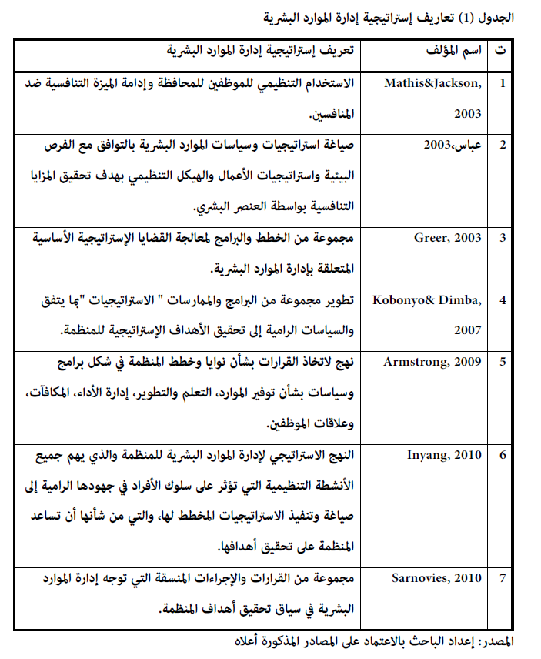

واستناداً إلى ما سبق ذكره يمكن للباحث تعريف إستراتيجيات إدارة الموارد البشرية على أنها عملية تهتم بوضع إستراتيجية خاصة لكل وظيفة من وظائف إدارة الموارد البشرية تكون متوافقة مع استراتيجية المنظمة من حيث البيئة الخارجية، الفرص والتهديدات والبيئة الداخلية نقاط القوة والضعف من اجل تحقيق أهداف المنظمة وتعزيز موقعها التنافسي ليعمل على استمرار المنظمة وبقاءها في ميدان الأعمال.

2-1-2 أهمية استراتيجيات إدارة الموارد البشرية
مما لاشك فيه إن موضوع أهمية إستراتيجيات إدارة الموارد البشرية من المواضيع المهمة في الوقت المعاصر، ولكن يجب تجنب السرد الوصفي لهذه الأهمية، أو تحديدها بمجموعة من النقاط ومن الأفضل اعتماد منظوراً فكرياً يتم الإشارة فيه إلى هذه الأهمية لأنه سيكون أكثر جدوى باعتماده على حقائق مستوحاة من الواقع التجريبي (العنزي والساعدي, 2007)، وتظهر أهمية الموارد البشرية باعتبارها من أهم موارد العمليات الإنتاجية ويجب توفير الكفاءات القادرة على إدارة الموارد البشرية التي تؤدي إلى تحقيق الأداء المتميز بشكل جيد.
وتعمل إدارة الموظفين بكفاءة جيدة من اجل مساعدة المنظمة على تحقيق المزايا التنافسية. وتقوم بالعمل على تحديد المشاكل التي تواجهها موارد المنظمة ووضع الحلول لها Yahaya et al, 2009 (, وعلى السياق أشار ) Bratton Gold , 2003 ) إن أهمية استراتيجيات إدارة الموارد البشرية تقوم بتشكيل أحد المدخلات الهامة لاستراتيجيات الكلفة للمنظمة.
واهم دور يمكن إن تقوم به المدخلات هو تشكيل عنصر حاسم لإنشاء الترابط بين استراتيجيات الموارد البشرية وأداء الأعمال (Mariappan Adar, 2012) وبحسب أهمية استراتيجيات إدارة الموارد البشرية تشتمل على الخطوات التالية:
- وضع استراتيجيات الموارد البشرية: تعتبر هذه العملية جزء رئيسي من التخطيط الاستراتيجي في المنظمة، ويتعلق في توفير متطلبات المنظمة من الموارد البشرية وتدريب وتطوير وتحفيز هذه الموارد ومن ثم رفع إنتاجيتها.
- تنفيذ استراتيجيات إدارة الموارد البشرية: يتم تنفيذ هذه الاستراتيجيات عن طريق مديري الدوائر ويكون حسب الهيكل التنظيمي الذي تعتمده المنظمة، ويتم التنفيذ حسب الاستراتيجيات الموضوعة ضمن إطار البرامج التي تم تحديدها مسبقا.
- رقابة استراتيجيات إدارة الموارد البشرية وتقييمها: على المختصين في وضع استراتيجيات إدارة الموارد البشرية داخل المنظمة متابعة الخطة الإستراتيجية لمعرفة ما تم تنفيذه من الاستراتيجيات ومعرفة الاختلافات والانحرافات لما هو مخطط له في إدارة الموارد البشرية ومن خلال ذلك يتم تحديد المسوؤلين عن هذه الانحرافات ويتم مسائلتهم.
أصبح الاهتمام باستراتيجيات إدارة الموارد البشرية وظيفة متخصصة تقوم بأداء الأدوار الأساسية التي ترتبط ببقية الإدارات في المنظمة نذكر منها (الجرجري, 2006):
- التشارك الفعال في طرح الآراء واتخاذ القرارات الخاصة المتعلقة في سياسات الموارد البشرية.
- تحقيق التوافق والتناسق في الأداء المختلف للاستراتيجيات والأنشطة التي ترتبط في توظيف العنصر البشري واستخدام هذا العنصر في المنظمة بالاعتماد على سياسات الموارد البشرية وقواعد الاتصالات والانضباط.
- الانفراد في الدور التأثيري على المنظمة في وصفها المحرك الأساس لأنشطة المنظمة باعتبار العنصر البشري العنصر الحاسم لأي نشاط.
ولتحقيق النجاح في المنظمات يكون عن طريق المنافسة بين العاملين لتحديد الأهداف وصنع القرارات وبالنهاية تؤدي إلى تحسين الأداء التنظيمي من خلال الممارسات ذات الأداء العالِ الذي يؤدي إلى ارتفاع في أداء الفرد والأداء التنظيمي (السبعاوي, 2011) ، إن نجاح المنظمة يعتمد بالاستمرار على خلق مزايا تنافسية تكون من الصعوبة على المنافسين تقليدها ومنها امتلاكها للموارد المادية والمعدات التكنولوجية بحيث تكون سهلة التقليد من الآخرين، ولكن إذا امتلكت المنظمة موارد بشرية ناجحة وفعالة يكون من الصعوبة التقليد من قبل المنافسين (Stewart & Brown 2009) فالتكنولوجيا والمنتجات وحماية الأسواق وغيرها جميعها يمكن أن تقوم بتحقيق التنافس بين المنظمات ولكن الموارد البشرية تقوم في تحقيق استدامتها Caliskan , 2010
أشار (Caliskan) إن إدارة الموارد البشرية يمكن إن تقوم بالمساهمة في خلق الميزة التنافسية المستدامة عن طريق تطوير الكفاءات البشرية في المنظمة من خلال إقامة الصلة ما بين الأهداف العامة لاستراتيجيات الأعمال وإستراتيجية الموارد البشرية وتنفيذها وكما تعد إستراتيجية الموارد البشرية أهم المدخلات للإستراتيجية الكلية للمنظمة. وقد أوضح Torrington & Hall (1998) بأن درجة التكامل بين إستراتيجية المنظمة وإستراتيجية الموارد البشرية تختلف باختلاف المنظمات.
وقد حدد الباحثان نماذج هذه العلاقة بخمسة نماذج, والشكل (2) يوضح ذلك:

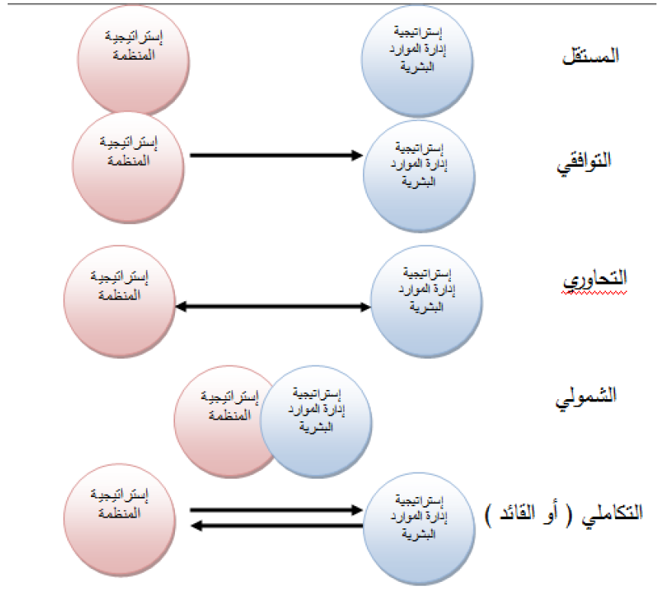


أ- النموذج المستقل
حسب فلسفة هذا النموذج لا توجد هناك علاقة بين إستراتيجية المنظمة وإستراتيجية الموارد البشرية بشكل واضح، وكان هذا النموذج هو السائد لأكثر من عشرين عام.
وحسب وصف Torrington & Hall (1998) نجد هذا النموذج في بعض المنظمات العاملة الصغيرة وأيضا الكبيرة منها في الدول النامية، ويظهر إن إستراتيجية إدارة الموارد البشرية قد لا تكون محط لاهتمام الإدارة.
ب– النموذج التوافقي
تعد إستراتيجية الموارد البشرية هي الضمان للتوافق مع إستراتيجية المنظمة، وتم تعديل ممارسات وأنشطة الموارد البشرية من تعيين - اختيار- تقويم للأداء – مكافآت بما يتوافق مع إستراتيجية المنظمة والوضع التنافسي لها.
ووفق هذه الرؤية تقوم الإدارة العليا في وضع إستراتيجية المنظمة ولتكن مثلا شراء شركة (Lotus) ثم تقوم بالطلب من قسم الموارد البشرية في وضع لها مجموعة من البرامج والخطط لضمان التنفيذ الفعال للإستراتيجية (Dessler 2000).
ج- النموذج التحاوري
ضمن هذا النموذج يتم تطوير العلاقة خطوة إضافية نحو الأمام كما أشار Hall & Torrington (1998) . بحيث هذه العلاقة تتطلب اتصالات باتجاهين وبعض المناقشة والمحاورة، فيما تحتاجه إستراتيجية الأعمال قد لا ينظر إليه على انه بديل واجب التطبيق، أو يحتاج إلى تبادل في وجهات النظر لضمان اشتراك وتبادل اكبر للاستراتيجيين.
د– النموذج الشمولي
تعتبر إستراتيجية الموارد البشرية في هذا النموذج هي المفتاح لتحقيق الميزة التنافسية ولا تعد كونها أداة تقوم بتنفيذ الإستراتيجية العامة في المنظمة، وبصيغة أخرى لا تعد وسيلة بقدر ما تعد وسيلة وغاية في آن واحد.
ه– النموذج القائد
ضمن هذا النموذج تحتل إستراتيجية إدارة الموارد البشرية المركز الرئيسي, بحيث يستند هذا النموذج إلى فلسفة مفادها إذا كانت الموارد البشرية تعد المفتاح في تحقيق الميزة التنافسية، فإن المنظمة في حاجة إلى بناء وتعزيز نقاط القوة التي تخص هذه الموارد. وقد طور (Butlerb) هذا النموذج عام (1988) عن طريق نفس مفهوم الموارد البشرية كقوة قائدة وموجهة لتنفيذ وصياغة الاستراتيجيات العامة للمنظمة ( Torrington & Hall, 1998)، ويرى الباحث إن إعطاء إستراتيجية الموارد البشرية كشريك استراتيجي في تنفيذ وصياغة استراتيجية المنظمة هو الأنسب والأفضل للمنظمات في الوقت الحالي لاتخاذه عدة أبعاد:
- باعتبار استراتيجية الموارد البشرية شريك استراتيجي في تنفيذ وصياغة استراتيجية المنظمة.
- يسعى لتحقيق التكامل التنظيمي عن طريق تحليل البيئة الداخلية من حيث نقاط القوة والضعف والبيئة الخارجية من حيث الفرص والتهديدات التي تؤثر على المنظمة بصورة عامة والموارد البشرية بصورة خاصة.
- الحد من إهمال الموارد البشرية واعتبارها المصدر الحيوي الفعال لتحقيق النجاح الاستراتيجي للمنظمة.
3-1-2 أهداف استراتيجيات إدارة الموارد البشرية
الهدف الأساس لإدارة الموارد البشرية على جميع المستويات في المنظمات الصغيرة منها والكبيرة الخاصة والعامة، هو توفير موارد بشرية فعالة للمنظمة وتطوير الأفراد العاملين بما يلبي رغبات واحتياجات المنظمة كما وتسهم الخبرة التي تمتلكها الإدارة بالقدر الكبير في كيفية تحديد أهداف إدارة الموارد البشرية. ويمكن عرض الأهداف التي تناولها بعض الباحثين والكتاب وكما يلي:
- أشار علاقي (1993) إلى إن أهداف إدارة الموارد البشرية تنطوي تحت أهداف إدارة المنظمة, والتي تتمثل بهدفين رئيسيين هما:

- الكفاءة Efficiency
يمكن تحديد الكفاءة في المنظمة من خلال العلاقة فيما بين مدخلات العملية الإنتاجية ومخرجاتها ويمكن قياسها من خلال تحديد كفاءة الأداء وكلما كانت المخرجات ذات قيمة أعلى من المدخلات فيدل ذلك على وجود كفاءة في الأداء، ويمكن أيضا تحديد الكفاءة عن طريق حرص المنظمة على تحقيق أقصى حد لاستخدام مواردها البشرية ليسهم إلى جانب المدخلات أيضا في تحقيق الكفاءة المطلوبة.
- العدالة Equity
تتوقف العدالة على الإجراءات والقرارات الخاصة التي تتعامل بها المنظمة مع الموارد البشرية فعندما تتوفر العدالة في أمور التدريب والتوظيف والتقويم وغيرها يؤدي ذلك إلى تحقيق رضا الأفراد العاملين، من ناحية أخرى أشار العزاوي (2002) الأهداف الرئيسية لإدارة الموارد البشرية بالآتي:
- تحقيق أهداف الأفراد العاملين طالما كانت هذه الأهداف معقولة وعادلة.
- تحقيق التوظيف الأفضل للطاقات المتاحة للموارد البشرية.
- تنمية الشعور لدى الأفراد العاملين في أهمية تحقيق أهداف المنظمة.
- كسب الرضا للأفراد العاملين والمحافظة عليهم وإقامة علاقات طيبة معهم.
- تحقيق تعاون متبادل فيما بين الإدارة والأفراد العاملين وبين الأفراد العاملين بعضهم البعض.
مما سبق يتبين لنا بان هنالك مجموعة من الأهداف والتي تسعى إدارة الموارد البشرية إلى القيام بتحقيقها وسواء كانت على مستوى المنظمة أو المجتمع أو الفرد، وهذه الأهداف تنطوي تحت الأهداف والغايات النهائية للمنظمة وذلك لتقوم بتحقيق أعلى المستويات من الكفاءة والعدالة والفاعلية.
2-1-4 الوظائف الإستراتيجية لإدارة الموارد البشرية
مرت الوظائف الإستراتيجية لإدارة الموارد البشرية في مراحل عديدة أسهمت في تطويرها والارتقاء بها من وظائف تقليدية مهمتها الحصول على الأفراد العاملين والمحافظة عليهم إلى وظائف ومهام تنعكس على أنشطة الأفراد العاملين وقدراتهم في التفاعل مع البيئة المتغيرة والتعبير عن رسالتها وأهدافها وغاياتها المجتمعية والوظيفية في وصفها ميدان إداري له أهميته بين الميادين (Genzo and Robins , 1996) ، ونظرا لدور و أهمية هذا الموضوع عمل الباحثون على عرض أهم استراتيجيات إدارة الموارد البشرية من خلال( الجدول 2) .
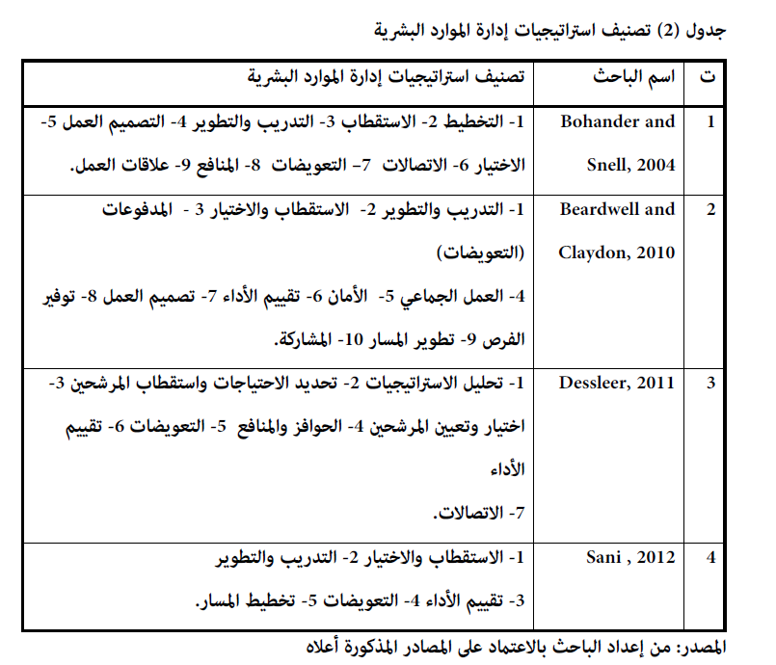
وبالرغم من اختلاف آ راء الباحثين في تحديد أهم استراتيجيات إدارة الموارد البشرية إلا أنه تم تركيزهم على مجموعة معينة ومن خلال ذلك قام الباحث بتحديد مجموعة من الوظائف الإستراتيجية لإدارة الموارد البشرية.

أولاً- إستراتيجية تخطيط الموارد البشرية
التخطيط في مفهومه القديم قامت بممارسته الشعوب والمجتمعات البشرية بمختلف أنواعها وأشكالها وبعدة طرق بحسب ظروف كل منها. ولقد مارست أشكال التدريب البدائية بصورة عفوية وتلقائية وظهرت بمعاني متعددة هي التوقع والتدبير والحيطة، ولكنها ممارسة تتم في المستقبل لتجنب المخاطر والمشاكل التي تهدد أمن وسلامة هذه المجتمعات، فقد مارست فكراً تخطيطياً بالرغم من بساطة أساليبه، وأدواته وعملياته وأهدافه.
ولم يظهر التخطيط كمفهوم واضح الا في النصف الثاني من القرن العشرين في كتابات الاقتصاديين أو علماء الاجتماع. وظهر التخطيط كمفهوم لعلم الإدارة، والذي اعتبر من أهم وظائف الإدارة بحيث من الصعب تصور منظمة ما ان تقوم بممارسة أنشطتها في عالم اليوم من دون ممارسة هذه الوظيفة الأساسية معتمدة على الارتجال أو العشوائية الذي يجعل المنظمة عرضه لمخاطر ومواقف سيئة ليست بالحسبان تقف المنظمة أمامها حائرة عاجزة عن التصرف.
ويمكن بشكل عام تعريف مفهوم التخطيط حسب أنشطة المؤسسات والمنشآت ولكن يمكن بشكل عام تعريف التخطيط حسب أراء الباحثين والعلماء في هذا المجال على انه : " هو التفكير والقرار المنظم بشأن خيار مفتوح للعمل في المستقبل وهو يتضمن انتقاء مسار محدد للمستقبل من بين بدائل ممكنة ومختلفة" الشماع, 2007. وترى برنوطي (2009) أن التخطيط يعد إحدى المسؤوليات والعمليات المهمة لأي إدارة تقوم بممارسة عملها بشكل عملي، وهو مهم لكل من منظمات الأعمال والإدارة الحكومية.
مفهوم تخطيط الموارد البشرية
عند الكلام عن تخطيط الموارد البشرية يمكن التمييز بين مستويات مختلفة له، فالتخطيط على المستوى القومي ينهض باعتبار الدولة وحدة سياسية واجتماعية واقتصادية وثقافية، وهناك تخطيط إقليمي هدفه إيجاد نوع من التوازن بين أقاليم الدولة والتخلص من ظاهرة الاختلال بينها وبين الآثار السلبية المترتبة عليها. با لإضافة إلى وجود تخطيط قطاعي يستهدف هذا النوع تحديد الاحتياجات من المورد البشري كما وكيفا لفترة محددة من الزمن، ومنه أيضا ما هو على مستوى المنظمة، ويعد وسيلة مهمة لضمان الحصول على الكفاءات الفنية والإدارية لسير العمليات الإدارية والإنتاجية المختلفة لفترة زمنية مستقبلية لتحقيق أهداف المنظمة (أبو شيخه,2000) على بقية الوظائف الأخرى للموارد البشرية من اختيار وتعيين وتدريب ونقل وترقية.
وقد تعددت وجهات النظر في تحديد مفهوم تخطيط الموارد البشرية فقد أشارت البرنوطي (2001) أنه خطة تتضمن عدد ما تحتاجهم المنظمة في المستقبل من شاغلي الوظائف المختلفة ووقت الحاجة لكل منهم ومصدر توفيرهم ومن يجب تعيينهم وتهيئتهم ليكونوا جاهزين للعمل عند الحاجة لهم، وهي نتيجة عملية ذهنية تحدد فيها إدارة الموارد البشرية مسبقا أعداد الأفراد العاملين الذين تحتاجهم المنظمة.
أكدت الحمداني (2000) بأن التخطيط الناجح للموارد البشرية لا يأتي من فراغ بل يجب أن يقاد وينجز بالتنسيق مع خطط الإدارة العليا، فعندما تقوم المنظمة بتخطيط الموارد البشرية يجب ان تأخذ بعين الاعتبار تقسيم الأفراد العاملين على الأعمال ولمدة طويلة من الزمن، ويتطلب هذا التقسيم على معلومات وافية وكافية عن مقدار التوسع أو الخفض الذي سوف يحصل في العمليات أو نوعية التغيير التقني الذي قد يؤثر على المنظمة ويكون تأثير ذلك على نوعية الأفراد العاملين وأعدادهم وعلى هذا الأساس يمكن للمنظمة أن تقوم بالتنقلات في مواقع الأفراد العاملين أو تسريحهم لفترة مؤقتة أو قطع علاقة عمال آخرون أو إعادة تدريب الحاليين.
ويرى Decenzo & Robbins (1999) بأن تخطيط الموارد البشرية هو عملية ربط الاحتياجات المستقبلية بالعرض المحتمل للموارد البشرية أخذا بعين الاعتبار الوضع الحالي والتوجهات الإستراتيجية للمنظمة. بينما عرفه كشوراي (2003) استناداً إلى معهد التطوير وشؤون الأفراد بأنه العملية المنهجية المستمرة التي يتم عن طريقها تحليل الموارد البشرية الموجودة في المنظمة في ظل الظروف المتغيرة وسياسات شؤون الأفراد المتطورة التي تتناسب مع الفعالية طويلة الأمد للمنظمة، وتعد هذه العملية جزء مكمل لإجراءات التخطيط والموازنة المشتركة لان الكلفة والتقديرات الخاصة بالموارد البشرية تؤثر على الخطط المشتركة طويلة الأجل وتتأثر بها.
ويجده شاويش (2005) بإنه مجموعة من الإجراءات والسياسات المتكاملة والمتعلقة بالعمالة، وتهدف إلى تحديد وتوفير النوعيات والأعداد المطلوبة من العاملين لأداء أعمال مناسبة في أوقات محددة بكلفة عمل مناسبة، وسواء أكان المشروع قائما أو تحت الدراسة أو تحت الإنشاء، اخذين بعين الاعتبار الأهداف الإنتاجية للمنظمة والعوامل التي تؤثر فيها، وبذلك تكون خطة الموارد البشرية جزء أساسي من الخطة العامة للمنظمة.
ويذهب حسن (2009) بأن تخطيط الموارد البشرية هو العملية التي بموجبها تقوم المنظمة بتحديد الوظائف الشاغرة وكيف سيتم شغلها. في حين عرفها كل من درة والصباغ (2010) "بإنه إستراتيجية الحصول على الموارد البشرية في المنظمة واستخدامها وتطويرها".
ويرى الباحث بأن تخطيط الموارد البشرية هو مجموعة من الأنشطة المدروسة مسبقا ومستمرة لوضع الخطط اللازمة لحاجات ومتطلبات المنظمة والتي دائما ما تكون في وضع متغير وغير مستقر، والهدف هو تحقيق الطريق الصحيح لعمل المنظمة وتلبيه احتياجاتها. وهناك حكمة أو مثل تقول (إذا حسن البدء حسن الختام وإذا أساء البدء ساءت العقبى).

ثانيا- إستراتيجية التوظيف
تعرف إستراتيجية التوظيف على أنها مجموعة من الأنشطة التي تقوم بها المنظمة لتوفير متطلباتها المستقبلية من الموارد البشرية واستقطاب المؤهلين الراغبين في العمل ومن ثم اختيار أفضل المتقدمين بوصفهم عاملين جدد. ويشير كل من (Denisi & Griffin) إنه من الممكن إتخاذ هذه العملية فقط بعد تطوير إستراتيجيه نظامية كفؤ للتأكد من تفاعل أنشطة التوظيف مع عناصر الاستراتيجيات الأخرى في المنظمة. ومثال ذلك اذا كان العمل هو استخدام إستراتيجية النمو فان إستراتيجية التوظيف يجب أن تقوم بالاعتماد على الاستقطاب الإجباري، واختيار أعداد كبيرة من العاملين الأكفاء، وفي حالة كون العمل هو استخدام إستراتيجية التخفيض فان إستراتيجية التوظيف سوف تقوم بالتركيز بدلا من ذلك على تحديد أي العاملين سيتم إبقاءهم واحتفاظهم بوظائفهم ( Denisi & Griffin, 2001)
الخيارات الفرعية الخاصة بإستراتيجية التوظيف تكون ما بين الانتقاء من داخل المنظمة أو من خارجها ويتم إعطاء الصلاحيات مباشرةً إلى المشرفين لإتخاذ قرارات التعيين أو جعل هذه القرارات مركزية في قسم إدارة الموارد البشرية وتكون هناك درجة من التوافق ما بين المتقدمين للعمل والمنظمة وتعيين الأفراد الأكثر إلماماً بمتطلبات العمل من خارج المنظمة بغض النظر عن الاعتبارات الشخصية.
ويتم اختيار العاملين جيدا من خلال انتقاء العاملين الذين لديهم الرغبة في الاستمرار في العمل داخل المنظمة لوقت أطول ويشير أداؤهم السابق إلى تمييز ملحوظ ويؤدي ذلك إلى تقليل التكاليف، ومن ذلك يجب أن يتم رسم إستراتيجية الاستقطاب والتوظيف من خلال تحديد مصادر التوظيف والاختبارات والشروط العامة الموضوعة لاختيار العاملين (الزهري واليافي, 2000) وفي حال وضع إستراتيجية التوظيف للموارد البشرية فان على المديرين ان يستمروا في تقويم متطلبات الموارد البشرية لتضمن المنظمة أنها ستتمكن من الاستمرار في حصولها على الأفراد المناسبين لتحقيق الأهداف الإستراتيجية (Schermerhom, Hunt & Osborn,2000) .
ويرى الباحث بأن التوظيف هو مجموعة من الأنشطة التي تقوم بها المنظمة لسد حاجاتها المستقبلية من الموارد البشرية ويتم اختيار أفضل المتقدمين لشغل الوظائف الشاغرة، ويتم استقطاب الأفراد العاملين من مصدرين رئيسين (الحمداني, 2000) كما هو موضح في الشكل 3.
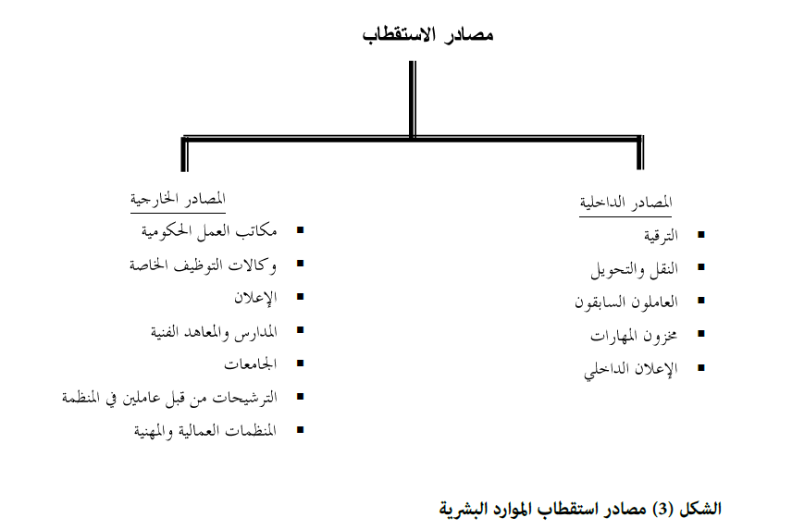
ثالثا - إستراتيجية التدريب والتطوير
تعد استراتيجيات التدريب والتطوير للموارد البشرية من الأنشطة الحيوية المترابطة مع بعضها البعض، فلا يمكن أن تساهم إدارة الموارد البشرية بدورها الفاعل في تحقيق أهداف المنظمة إذا لم تعرف طبيعة التدريب المطلوب لتحديد الاحتياجات التدريبية ويكون وفق طريقة علمية مدروسة (الفياض, 2011) و بين Ahmad and Din (2009) بان استراتيجيات التدريب والتطوير هي عملية تهدف إلى تحسين أداء الموظفين من خلال عملية التعلم وينطوي ذلك على اكتساب المعرفة، وتحسين المهارات والمفاهيم أو تغيير السلوكيات والمواقف في الأوضاع التنظيمية. وكذلك ان استراتيجيات التدريب والتطوير "هي جهد منظم ومخطط لتزويد الموارد البشرية في الجهاز الإداري بمعارف معينة، وتحسين وتطوير قدراتهم ومهاراتهم وتغيير سلوكياتهم واتجاهاتهم بشكل إيجابي بناء (الدليمي, 2013) .
وتظهر أهمية التدريب والتطوير عن طريق تحسين الأداء الحالي والوصول إلى المستوى المرغوب ليكون لديه القدرة في تحمل مسؤوليات اكبر في المستقبل، بالإضافة إلى أهميته للأفراد الجدد الملتحقين حديثا بالعمل ولا يمتلكون أي فكرة عن طبيعة الأعمال، وتظهر أهمية التدريب عندما يحس الفرد ان لديه نقص في أحد جوانب العمل ويحتاج إلى التدريب للتطوير والارتقاء بنفسه (عدوان, 2011) كما عرف التدريب والتطوير (Bohlander et al.,2000) أي جهد تقوم المنظمة به لتبني التعلم وتشجيعه بين عامليها. ويرى الباحث بأن التدريب والتطوير هو عملية منظمة لتغيير سلوك العاملين لزيادة مهاراتهم وقدراتهم لأداء وظائفهم بشكل أفضل.
أهمية إستراتيجية التدريب والتطوير.
أغلب وجهات نظر كتاب إدارة الموارد البشرية تتفق على أهمية إستراتيجية التدريب والتطوير للمنظمات. حيث ان العديد من أصحاب الأعمال يدركون أهمية تدريب مواردهم البشرية والذي يعد أمرا أساسيا. ففي الولايات المتحدة الأمريكية ينفق أصحاب الأعمال 60 مليون دولار على الأقل للتدريب سنويا. فالمنظمات " كجنرال الكترك, موتورولا, فيدكس, سيسكو " تؤكد جميعها على أهمية التدريب للمرؤوسين والمدراء، وتؤكد هذه المنظمات وغيرها من المنظمات الأخرى على ان التدريب والتطوير للموارد البشرية يعد عملية تكاملية لتحقيق الميزة التنافسية Mathis & Jackson(2003)
وكما ان قوة العمل المدربة التي تتماشى مع استراتيجية المنظمة ولديها الشعور بالرضا إزاء الأعمال تعد رصيدا قيما للمنظمة للعديد من السنوات دون الحاجة إلى وجود الوافدين الجدد والاستثمار مره أخرى في تدريبهم Bidmeshgipour , 2009 أكد أغلب الباحثين على تقسيم أساليب وطرق التدريب إلى نوعين أساسيين Harris, 2000; Denisi & Griffin; 2001; Dessler, 2000 ؛ ماهر, 2009 .)
- التدريب والتطوير الداخلي: وهو التدريب أثناء العمل أي يتم تعليم الشخص للوظيفة أثناء أداءه العمل الفعلي, وكل شخص في المنظمة ابتداء من الكاتب في غرفة المدير إلى مدير المنظمة يحصل على التدريب أثناء العمل عند الالتحاق بالمنظمة (Dessler, 200
- التدريب والتطوير الخارجي : بعض المنظمات تفضل ان تنقل كل أو جزء من نشاطها التدريبي إلى خارج المنظمة, إذا كانت أدوات التدريب أو الخبرة التدريبية متاحة خارج المنظمة بشكل أفضل وربما خارج الدولة. )ماهر, 2009 ( ويمكن تلخيص أنواع التدريب والتطوير الداخلي إلى )المشاركة في أعمال اللجان, الدوران بين الوظائف, نقل وظائف الغائبين, فترة تحت التمرين( أما أساليب التدريب والتطوير الخارجي )المحاضرات, دراسة حالة, تمثيل الأدوار( )ججو, 2008 .)
رابعاً: إستراتيجية الحوافز والمكافآت.
قال تعالى في محكم كتابه العزيز (إن الذين آمنوا وعملوا الصالحات إنا لا نضيع اجر من أحسن عملا) (سوره الكهف :30) ، يعتبر الإنسان اقتصادي بطبيعته ويسعى جاهدا إلى زيادة أمواله (المالكي, 2011 ) وقد جبلت النفوس البشرية على حب المال لقوله تعالى في محكم التنزيل (المال والبنون زينة الحياة الدنيا) – سورة الكهف: 46 ، ونجد ان الإنسان بطبيعته يقدر من يحسن إليه ويحب ان يشكر على أي عمل يقدمه مهما كان صغيرا أو كبيرا, ونجد ان الناس في هذا الأمر مختلفين فمنهم من يهتم بالإحسان المادي العيني كالمكافآت والأموال ومنهم من يفضل الثناء والشكر والمدح.
عرف Dessler (2008) الحوافز المالية هي المكافآت المالية التي تدفع للعاملين الذين يزداد أدائهم عن المعدلات المطلوبة. أما الشيخ 2008 فقد عرف التحفيز "بأنه مجموعة من الدوافع التي تدفع الشخص لعمل شي ما وكما عرفه بأنه تشجيع الأفراد واستنهاض هممهم حتى ينشطوا في أعمالهم من اجل تحقيق أهداف المؤسسة".
ويعتبر موضوع الحوافز من الموضوعات المهمة والمطروحة في الكثير من أدبيات إدارة الأعمال واكتسب هذا الموضوع أهميته في السنوات الأخيرة بسبب التوسع في العمليات الإنتاجية. وكما هو معلوم فإن كفاءة العاملين في أي منظمة يتوقف على عاملين أساسيين هما : القدرة والرغبة ، ويتمثل العنصر الأول بمهارات الفرد التي ينميها عن طريق التعلم والتدريب والخبرة العلمية، بينما يتمثل العنصر الثاني هو الرغبة في العمل إلى توجيه سلوك الفرد وتحريك دوافعه باتجاه تحسين مستوى أدائه. وعرف الباحث الحوافز على أنها كل الأساليب المستخدمة لحث العاملين على زيادة الإنتاجية وتكون إما حوافز مادية ملموسة مثل الأجور والعلاوات والمشاركة في الأرباح، وإما حوافز معنوية غير ملموسة مثل كتب الشكر والتقدير والمدح.
- أهمية الحوافز
تعتبر المنظمة الحوافز كلف لابد إن يقابلها عائد (مردود) في الجهة الأخرى، والذي يتمثل هذا العائد بالأداء المتميز والجيد من الأفراد العاملين ومدى إسهامهم في خفض الكلف الإنتاجية، ومن وجهة نظر الأفراد العاملين يعدون الحوافز هي المقابل المتوقع من قبلهم لما يبذلونه من جهود وما يقدمونه من إسهامات وإنجازات للمنظمة. وتسهم الحوافز أيضا في تحسين الوضع المادي والنفسي والاجتماعي، ولابد من الإشارة إلى الكثير من المنظمات لم تدرك أهمية الحوافز حيث تعدها من أكثر الطرق فعالية في إحداث التغيير، ويمكن تحويل الرغبات الإنسانية إلى قوة محفزة تقوم بدعم الإنتاج والتدريب والتخطيط والاتصال والتقييم والمكافآت. فمتى ما أرست هذه المثبطات وتخلصت منها المنظمة يمكن تحويل المنظمة إلى مكان يعمل فيه الناس بعقولهم وقلوبهم وليس بأيديهم فقط (Stone, 2002).
- أنواع الحوافز
اعتمدت بعض التصنيفات معيار طبيعة الجزاء أو ا لأثر المترتب على الحوافز أساسا لتقسيم الحوافز إلى حوافز إيجابية Positive وحوافز سلبية Negative، حيث تعتبر الحوافز الإيجابية عن جميع أنواع الحوافز التي تهدف إلى التأثير الإيجابي في سلوك الأفراد العاملين، ويؤدي إلى تحسين كفاءة العمل بالاعتماد على أساليب الترغيب، أما الحوافز السلبية فتكون تحت بند العقوبات الموجهة إلى سلوك الأفراد العاملين والهدف منه هو منعهم من إثبات سلوك معين أو تعديل آخر. أوردت صالح (2011 ) من وجهة نظر عينه من الكتاب والباحثين وكما مبين في الجدول ادناه :
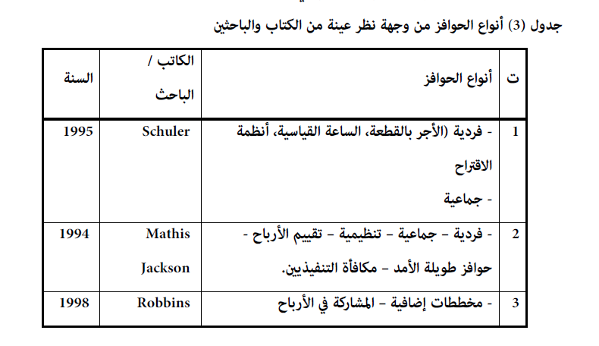

خامساً: إستراتيجية تقييم الأداء
في البداية وقبل الخوض في مصطلح تقييم الأداء، لابد من تعريف معنى مفهوم التقييم والأداء كل منهما على حده، فالتقييم (Evaluation) هو "عملية تشخيصية تهدف إلى تحديد حقيقة حالة ما"، ويستخدم باللغة الإنجليزية مصطلحان, هما (Assessment , Evaluation) لكن المصطلح الأكثر شيوعاً واستخداما في تقييم أداء العاملين هو (Appraisal) – (Amin,2017)
ويقصد بمفهوم الأداء بأنه مجموعة المخرجات والأهداف التي تسعى المنظمة لتحقيقها عن طريق العاملين فيها، فهو يربط بين النشاطات والأهداف التي تسعى إلى تحقيقها المنظمة عن طريق المهام والواجبات الموكلة للعاملين داخلها. (العطية, 2013)، ولتعريف مصطلح تقييم الأداء قام الباحث بمراجعة الأدبيات السابقة المختصة بتقييم الأداء وإعداد الجدول الآتي يتضمن تعريف تقييم الأداء وفقا لآراء بعض الباحثين.
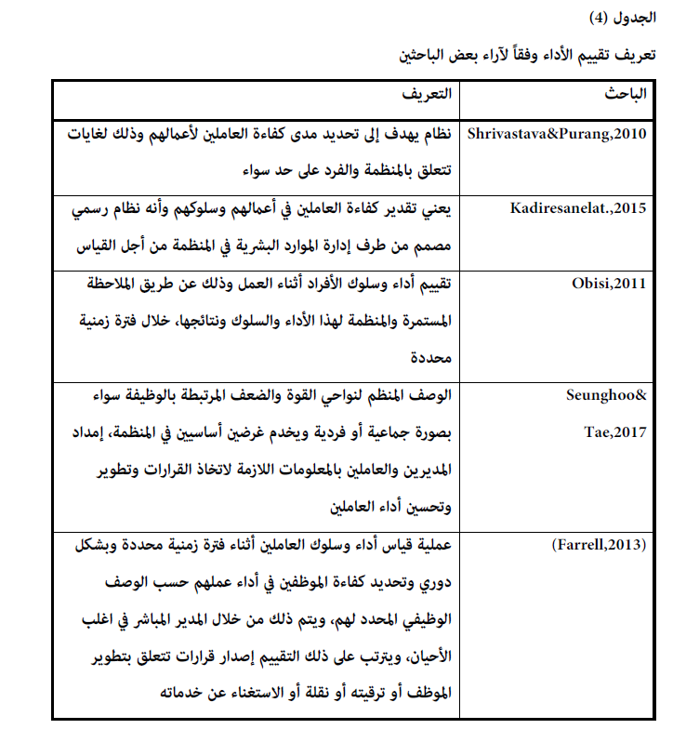
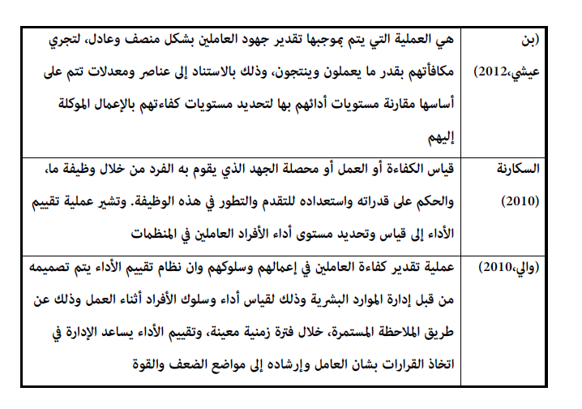
مما سبق يعرف الباحث تقييم الأداء على أنها عملية يتم من خلالها قياس الأداء الوظيفي للعاملين حيث يتم تحديد ومعرفة أداء العاملين وسلوكهم من خلال مقارنة الأداء الفعلي بالمعايير المحددة الموضوعة مسبقاً, للوقوف على نقاط القوة والضعف و انعكاساتها السلبية والإيجابية على إنتاجية الموظف وفاعلية المنظمة.
أهمية تقييم الأداء
تعتبر عملية تقييم أداء العاملين من العمليات المهمة والتي لا يمكن الاستغناء عنها داخل أي منظمة تسعى للتطور والتميز في الأداء، ويترتب على تقييم الأداء قرارات كثيرة في مجال إدارة الموارد البشرية مثل تثبيت العاملين، واستحقاقهم للترقية، وتعديل درجاتهم ورواتبهم. فالعاملون عناصر إنتاجية ولتحقيق غايات تنظيمية لابد للمنظمة من التأكد من قدراتهم على القيام بالمهام المطلوبة منهم (القريوتي, 2010).
وظهرت عدة بحوث ودراسات وكتب ومؤلفات، ركز بعضها على مفهوم أداء العاملين والآثار المترتبة عليه والأسس والمعايير التي يستند إليها والطرق والأساليب المستخدمة في تقويم أداء العاملين بشكل عام، ويعتبر التقويم واحداً من الوظائف الإدارية المهمة لارتباطه بمدى معرفة النجاح أو الفشل في تحقيق الأهداف، وهو عملية مستمرة ومصاحبة لتنفيذ النشاط وضرورية لتقدير الجهود المبذولة والوقوف على أوجه القوة لتعزيزها، ومواطن الضعف والقصور لتصحيحها ومعالجتها، وصولاً إلى تحسين النتائج وتحقيق الجودة والكفاءة في العمل.
( Shrivastava & Purang,2010)
ويعتبر تقييم أداء العاملين من العوامل الأساسية التي يتوقف عليها نجاح إي منظمة، وتقييم أداء الموارد البشرية في أي منظمة يعتبر أحد أهم الوظائف التي تقوم بها إدارة الموارد البشرية بالتنسيق مع الروؤساء المباشرين ويهدف نظام تقييم الأداء إلى تحقيق الرضا بين العاملين والمحافظة على إستقرارهم النفسي وزيادة الثقة بينهم وبين الإدارة مما يؤدي إلى تحقيق أهداف المنظمة (بن عيشي, 2012) وتعتبر عملية قياس وتقييم الأداء من العمليات الهامة التي تمارسها إدارة الموارد البشرية، والتي من خلالها تتمكن المنظمات من معرفة دقة السياسات والبرامج التي تعتمدها ، مثل سياسات استقطاب واختيار العاملين، أو برامج وسياسات تدريب وتطوير أداء العاملين، وتعتبر وسيلة مهمة في جذب القادمين الجدد للمنظمة وقد تعكس عملية تقييم الأداء الصورة القانونية والإجتماعية والأخلاقية للمنظمات (Kadiresan et al.,2015)
وتكمن أهمية تقييم الأداء بأنها تساعد أولا في معرفة تقييم أداء الفرد أثناء العمل وذلك لتحديد نقاط القوة والضعف وثانيا أنها توفر معلومات للمساعدة في رسم خطة الإدارة في تطوير عمل إدارة الموارد البشرية داخل المنظمة (والي, 2010)
ويمكن إظهار نتائج تلك الأهمية من خلال مجالات استخدام نتائج تقييم الأداء بما يأتي:
- تحديد صلاحية الموظف الجديد: لما كانت أساليب الإختبار المختلفة لا تضمن الكشف عن درجة كفاءة الفرد العامل بدقة فإن نتائج تقييم كفاءة الأداء تبرز أهميتها في مجال تحديد صلاحية الموظف الجديد، حيث أنها تبين درجة أداء الفرد العامل من خلال صلاحية قيامه الفعلي بواجبات وظيفته (Farrell,2013).
- الاسترشاد بها عند النقل والترقية: فبعد تحديد درجة كفاءة الفرد العامل تجري عملية الملائمة بينها وبين متطلبات الوظيفة وقد يكون ذلك بنقله إلى وظيفة أخرى في نفس المستوى أو مستوى أدنى، كما يكون ذلك بترقيته إلى وظيفة أعلى إذا أسفرت عملية التقييم عن وجود مهارات لا تستغل في وظيفته الحالية(Naidu2013 ).
- تحديد مستوى الأداء المطلوب وتحديد الاحتياجات التدريبية: أن نتيجة التقييم تحدد موقف الفرد العامل بما فيه من نقاط قوة وضعف فتستطيع الإدارة والعامل أن يعملا معاً على رسم طريق التغلب على نقاط الضعف بالتدريب، كما تؤدي معرفة الفرد العامل بنقاط قوته إلى الاستزادة منها للمحافظة على مستواه أو تحقيق مستوى أفضل. وتحديد نقاط الضعف لدى العامل هو البداية الصحيحة لتخطيط برامج التدريب (Arthur & Edition,2015).
- الاسترشاد بها عند منح المكافآت التشجيعية: يتم منح العامل علاوة على أجره العادي مقابل فائدة حققها أكثر من تلك التي تفرضها عليه واجبات وظيفته العادية، ويؤدي هذا الأسلوب إلى محافظة الممتازين على مستواهم ودفع من هم أقل مستوى إلى بذل كل ما في جهدهم للوصول إلى المستوى الأفضل الذي يحصلون فيه على هذه المكافأة وبذلك توجد المنافسة بين العاملين. ولسلامة الربط بين نتائج تقييم الأداء ومنح المكافآت التشجيعية يجب أن تكون تلك النتائج موضوعية ودقيقة بدرجة كبيرة حتى لا يحصل عليها إلا من يستحقها فعلا وتكون حافزاً حقيقياً للعاملين (Kadiresan et al.,2015).
- فاعلية الرقابة والإشراف وتحسين مستوى المشرفين: إذا كانت نتيجة التقييم تبين مستوى أداء العامل فإنها تعكس كذلك مقدرة الرئيس على الإشراف والتوجيه والحكم السليم إذا خضعت نتيجة تقييم الرئيس للمراجعة من مستوى أعلى مما سيدفعه إلى العمل على تنمية مهاراته في شؤون القيادة ولا شك أن ذلك سينعكس على دقة نتائج التقييم ويزيد ثقة العاملين فيها ويطمئن إلى الاعتماد عليها عند اتخاذ القرارات (السكارنة, 2010)
- النهوض بمستوى أداء الوظيفة: يتحقق ذلك نتيجة لإلمام الفرد العامل بالنظام الذي يقيم أداءه وفقاً له ويتضمن ذلك معرفته بالعناصر أساس التقييم والنتائج التي تطلب الإدارة منه تحقيقها. وتزداد أهمية ذلك بالنسبة للعاملين حديثي التعيين الذين ينصرفون إلى القيام بأعمال معتقدين أنها المطلوبة منهم بينما هي في الحقيقة ليست كذلك (Amin,2017)
- تقييم العلاقة بين الرؤساء والمرؤوسين: أن عملية تقييم الأداء تتطلب من الرئيس الذي يقوم بها أن يكون على اتصال مباشر ومستمر بالشخص الذي سيقوم أداءه، حتى يأتي حكمه موضوعياً وعادلاً لا يتعرض للنقد. ومن ناحية المرؤوس فإنه سيحرص على معرفة رأي رئيسه فيه وتقبل نقده له لأنه يعلم أن ذلك سيفيده في تحديد مواطن ضعفه وتلافيها وإتاحة الفرصة أمامه للتقدم وتحقيق مستوى أفضل. ولكي تكون نتائج تقييم الأداء ذات فاعلية أكبر في هذا المجال فإن الأمر يتطلب من الرئيس المباشر أن يقوم بحصر وتسجيل أداء وتصرفات الفرد العامل ومناقشته على فترات أقصر من تلك التي يعد عنها التقييم النهائي لكي يتسنى له تحسين مستواه خلال المدة وتحقيق درجة عالية من الأداء في نهاية العام ( Arthur & Edition,2015 .)
- الحكم على مدى سلامة الاختيار والتعيين: تفيد نتائج التقييم في تحسين أسلوب الاختيار والتعيين بما يحقق مبدأ وضع الشخص المناسب في المكان المناسب. ولكي يكون لنتائج التقييم قيمة أكبر في هذا المجال يجب القيام بعملية التقييم شهرياً بالنسبة للعاملين تحت الاختبار (Amin,2017)، ويرى (Lloyd 2009) بإن تقييم الأداء يلعب دور أساسي وملحوظ في بناء وتنمية المنظمات حيث يعمل على زيادة الإنتاجية, وتعتبر عملية مستمرة, وتكمن أهمية تقييم الأداء من خلال تحفيز الموظفين وزيادة الوعي الذاتي لهم، وبناء المهارات الإدارية الخاصة بهم وتعزيز قيم التواصل بين العاملين والعمل على تحقيق أهداف المنظمة. كما و تعتبر عملية تقييم الأداء عملية شاملة بحيث أنها لا تفيد العاملين فقط بل تشمل المنظمات بشكل عام من خلال نتائج تقييم الأداء للأفراد داخل المنظمة وذلك بتحديد مواطن القوة والضعف والتي تستفيد منها المنظمة لتنمية مهارات العاملين وتحسين أدائهم مما ينعكس على نجاح المنظمة (Seunghoo & Tae,2017).

مقاييس الأداء:
هي مجموعة من العوامل والمعايير التي يتم من خلالها قياس أداء الموظفين, ويجب أن تحدد الجوانب التي يراد تقييمها في أداء الموظف وتنقسم هذه المعايير إلى قسمين (Arthur & Edition,2015) :
- العناصر: هي مجموعة من الصفات والميزات التي يجب أن يتصف بها الموظف لكي يكون قادر على أداء وظيفته بشكل فعال، وتقسم هذه العناصر إلى عناصر ملموسة، مثل حضور الموظف وانصرافه في الأوقات المحددة ويمكن قياسها بسهوله، أما القسم الثاني وهي العناصر غير الملموسة، والتي من الصعب قياسها مثل الأمانة والصدق والانتماء وغير ذلك.
- المعدلات: عبارة عن ميزان يمكن من خلاله قياس إنتاجية الموظف من حيث ثلاثة جوانب:
- معدلات كمية: هي عدد من الوحدات المحددة والتي يجب على الموظف إنتاجها خلال وقت محدد.
- معدلات نوعية: وهي وجوب وصول أداء الموظف إلى المستوى المطلوب من الجودة والدقة والإتقان.
- معدلات كمية ونوعية: هذا مزيج من الكم والنوع فبالإضافة لوجوب إنتاج عدد معين من الوحدات الإنتاجية، أيضا يجب أن يصل مستوى الأداء إلى حد معين من الجودة والدقة والإتقان.

2-2 المبحث الثاني: الأداء الوظيفي
1-1-1 مقدمة:
اهتم الفكر الإداري التنظيمي بموضوع الأداء الوظيفي لارتباطه بكفاءة وفعالية المنظمات في تحقيق أهدافها والوصول إلى ما تصبو إليه من رؤى وأهداف وقيم جوهرية، ومن هنا إزداد الإهتمام والأولويات الفكرية بإدارة الموارد البشرية وتحسين مستوى الأداء الوظيفي للعاملين فيها لأن نجاح أي منظمة مرتبط بمستوى أداء أفرادها وكفاءتهم فالمنظمة تكون أكثر استقرارا و أطول بقاءً عندما يكون أداء العاملين متميزا، ومن ثم يمكن القول بشكل عام إن اهتمام إدارة المنظمة وقيادتها بمستوى الأداء عادة يفوق اهتمام العاملين فيها، ومن ثم فإن ا لأداء في أي مستوى تنظيمي داخل الجامعة وفي أي جزء منها لا يعد انعكاساً لقدرات المرؤوسين ودوافعهم فقط، بل هو انعكاس لقدرات الروؤساء ودوافعهم والقادة أيضاً. حظي موضوع الأداء الوظيفي ولا زال اهتماما كبيرا من قبل المختصين على الصعيدين النظري والعملي، فعلى الصعيد النظري متمثلا بالعلماء والكتاب والأكاديميين، والعلمي متمثلا برجال الأعمال والمدراء وصناع القرار وقد اجمع المفكرين ان الاهتمام بأداء الفرد في المنظمة وإعطائه العناية اللازمة يصل بالمنظمة إلى أسمى أهدافها، وبطبيعة الحال تسعى جميع المنظمات لإنجاز أعمالها بكفاءة وفعالية عالية. وذلك للوصول إلى تحقيق الأهداف التي خطط لها مسبقاً وبأقل تكاليف ممكنة. وللوصول إلى تلك الأهداف تمتلك المنظمات العديد من الموارد التي يمكن للمنظمات استخدامها من اجل تحقيق ميزة تنافسية في أسواق منتجاتها سواء كان نشاطها محلي أو إقليمي أو دولي، ويمكن تصنيف هذه الموارد إلى ثلاث مجاميع تشمل الموارد البشرية التي تتضمن : خبرات العاملين ومهاراتهم وقدراتهم, الموارد المادية مثل: التكنولوجيا والمباني والمعدات والموارد التنظيمية والأرصدة المالية, والموارد التنظيمية مثل: الهياكل والأنظمة المالية والإدارية والرقابية )جلال الدين, 2009

إن المنافسة القوية والإبداع لا ينتجان من استخدام المكائن والأجهزة الحديثة والمتطورة ومحاولة تخفيض النفقات فحسب وإنما باستخدام أهم مصدر على الإطلاق وهو العنصر البشري ، ويقاس نجاح أي منظمة بمدى اهتمامها بقدرات موظفيها وكفاءاتهم وحسن أدائهم لإعمالهم وكيفية استثمار رأس المال البشري، حيث يعد العنصر البشري أهم مورد للمنظمة سواء أكانت خاصة أو حكومية، إنتاجية أو خدمية، كبيرة أو صغيرة بحيث تتوقف كفاءة المنظمة وفعاليتها على كفاءة هذا المورد والاستفادة منه الاستفادة المثلى في عالم يسوده التغير السريع والمنافسة الشديدة (شاويش, 2005) والأداء الوظيفي ليس هدفا بحد ذاته وإنما هو وسيلة لبلوغ الهدف ، حيث ينحصر الهدف في وضع كفاءة العاملين مما تستفاد المنظمة في تحقيق أهدافها وإتاحة المجال للعاملين من اجل ان يتفوقوا ويستفيدوا من فرص الترقية وزيادة الأجور ومما يساعدهم هذا على إشباع حاجاتهم لتقدير النفس و اثبات الذات و احترام الآخرين، مما يؤدي إلى جعل هذا الأمر ليس مجرد أسلوب من أساليب شؤون الموظفين له أثار ضعيفة أو محايدة على المنظمة وإنما للتدخل والتأثير على هيكل المنظمة وعلى اتجاهات الموظفين و على العلاقات ما بين المديرين و الموظفين (اللوزي والزهراني, 2012)
1-1-1 مفهوم الأداء
ظهر مصطلح الأداء في القرن التاسع عشر وتعود جذوره الأصلية إلى اللغة الفرنسية وكان آنذاك يعرف بأنه " النتيجة المحصلة من قبل حصان السباقات والنجاح (Performance) الذي يحصده في ذلك السباق "وبعدها أصبح يستخدم مصطلح الأداء في دلالة على نتائج سباق العد للرجال ليتطور على مدى القرن العشرين ليكون مؤشر رقمي لاستطاعة الآلة القصوى للإنتاج (شاذلي, 2008) وهناك العديد من التعاريف التي تناولت مفهوم الأداء وقد تباينت الآراء ما بين الكتاب والباحثين في تحديد تعريف الأداء, وعلى الرغم من وجود الاختلافات فيما بينهم في وجهات النظر إلا ان الاتفاق العام على الأداء هو الذي يعكس نجاح أو فشل المنظمات.
والجدول التالي يعطي صورة واضحة لتطور مفهوم الأداء وفقا لآراء متنوعة من وجهة نظر باحثيها، وكما موضح في الجدول أدناه.
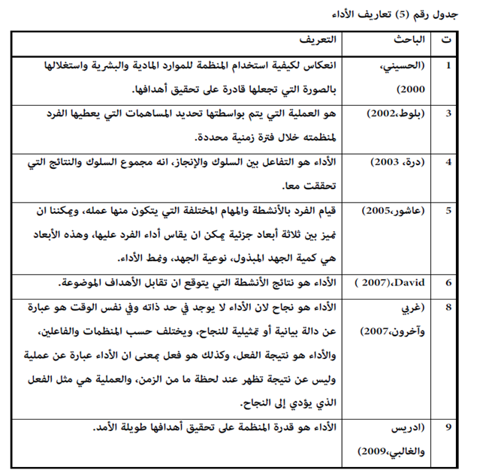

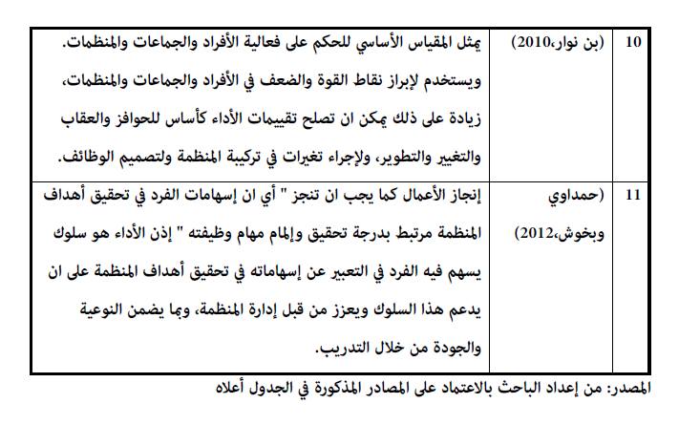

ويرى الباحث أن الأداء هو المحصلة النهائية التي تسعى المنظمة الوصول إليها, أي تحقيق الأهداف الموضوعة من خلال الأنشطة المختلفة التي يقوم بها الأفراد العاملين في المنظمة وفقا لمعايير محددة مسبقاً.
3-1-1 الأداء الوظيفي
1-3-1-1 مفهوم الأداء الوظيفي
الأداء هو أحد المفاهيم التي تلقت قدرا كبيرا من الإهتمام والبحوث في الدراسات الإدارية بشكل عام وفي دراسات الموارد البشرية على وجه الخصوص ، نظرا لأهمية هذا المفهوم على مستوى الفرد والمنظمة والتفاعل بين التأثيرات التي تؤثر على الأداء وتنوعه. مصطلح "أداء" أو أداء مهمة ، أو إنجاز النشاط، أداء الجانب الإداري هو تنفيذ الأعباء الوظيفية من المسؤوليات والواجبات من قبل الموظف (Uchhal,2017 & Solkhe)
عرف Vithanage (2017) & Arachchige الأداء بأنه: سلوك وظيفي موضوعي ليس فقط نتيجة قوى أو ضغوط ناتجة عن الفرد، بل نتيجة للتفاعل و الانسجام بين القوى الداخلية للفرد والقوى الخارجية المحيطة به ، يرى الغزو 2010 الأداء نتيجة للتفاعل بين ثلاثة محددات رئيسية: الدافع الفردي ، المناخ أو بيئة العمل، والقدرة على إنجاز العمل.
يشير Lu et al. (2015) إلى مصطلح الأداء ويقول أنه لا ينبغي الخلط بين السلوك والإنجاز والأداء. السلوك هو عمل الأفراد في المنظمة التي يعملون فيها. الإنجاز هو التأثير أو النتيجة يعتمد الأفراد على العمل، أي الناتج أو النتيجة أو الأداء. الأداء هو التفاعل بين السلوك والإنجاز، أي مجموع السلوك والنتائج التي تحققت معا.
وتعريفات الأداء الوظيفي متعددة بسبب تعدد الدراسات والأبحاث في هذا المجال، سواء كانت دراسات ميدانية أو نظرية، وعرفه (عكاشة 2008) بأنه الأثر الصافي لجهود الشخص التي تبدأ بالقدرات وإدراك الدور أو المهام والذي بالتالي يشير إلى درجة تحقيق وإتمام المهام المكونة لوظيفة الشخص . بينما عرفه هلال على ان الأداء الوظيفي على انه تنفيذ الموظف لمسؤولياته وأعماله التي تكلفه بها المنظمة أو الجهة التي ترتبط وظيفته بها ويعني النتائج التي يتم تحققها من قبل الموظف في المنظمة. وعرفه درة بان الأداء " تحقيق بعض الشروط أو الظروف التي تعكس نتيجة أو مجموعة نتائج معينة لسلوك شخص معين أو مجموعة أشخاص، وبالرغم من اختلاف الباحثين في تلك التعريفات، إلا ان هناك عوامل مشتركة تجمع هذه التعريفات وكما مبين في الجدول التالي:

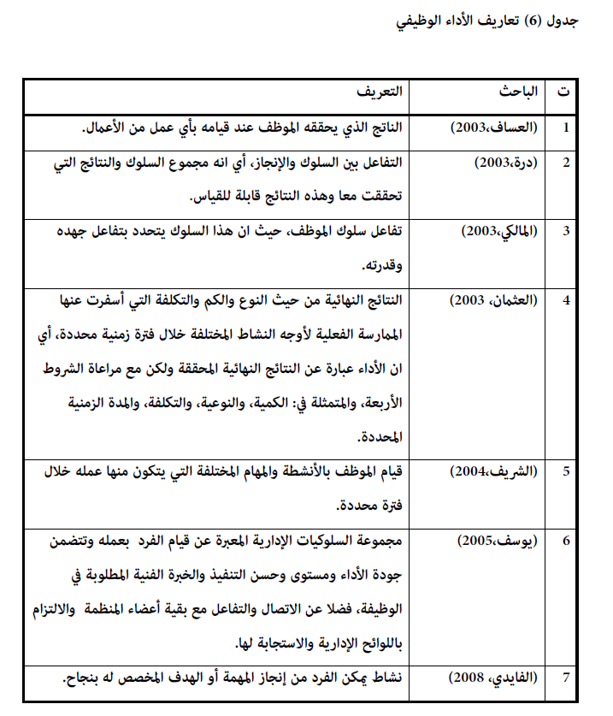
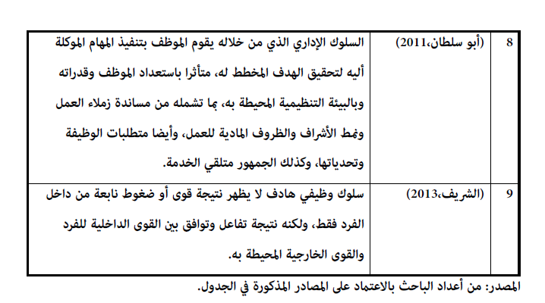
ومما سبق يتضح تعدد تعريفات الأداء الوظيفي ، فمنهم من يرى ان الأداء الوظيفي يرتبط ارتباطا وثيقا في طبيعة العمل الذي يؤديه الفرد، ومنهم من يرى انه سلوك ومنهم من يرى انه جهد وآخرون يرون انه إنجاز عمل، وينتج هذا عن تعدد الدراسات والأبحاث في هذا المجال سواء أكانت دراسات تطبيقية أم نظرية. ويرى الباحث أن مفهوم الأداء يشمل مفاهيم أخرى بالإضافة إلى مفهوم الكفاءة والفعالية مثل: معدلات الدوران والحوادث والغياب وتأخير العمل حيث أن الفرد عامل جيد ذو إنتاجية عالية ويسهم أيضا في الحد من المشاكل المرتبطة بالعمل كعمل منتظم وغياب الحوادث، القول بأن الأداء يتضمن مجموعة من المتغيرات من حيث أداء العمل بكفاءة وفعالية مع الحد الأدنى من المشاكل والقيود والسلبيات الناتجة عن سلوكه في العمل.
      - أهمية الأداء الوظيفي
لقد حظي موضوع الأداء باهتمام متزايد في جميع المجتمعات المتقدمة والنامية على السواء. فالجميع يعمل على تحسين الأداء ورفع معدلاته لدرجة انه أصبح مؤشراً ومعياراً لأي تقدم في مختلف المجالات، وأيضا يحظى الأداء على اهتمام بالغ في جميع المستويات داخل المنظمة ابتداءً من مستوى الفرد العامل ايا كان مكانه في المنظمة وبعدها إلى المستوى العام للمحيط الخارجي للمنظمة وصولا إلى الدولة وذلك لان أداء الدولة ما هو إلا تعبير عن أداء المنظمات العاملة بها (الدحلة, 2001) وللأداء الوظيفي أهمية كبيرة في أية منظمة نذكر منها :
- تتألف أي عملية من مراحل عدة حتى تخرج إلى الوجود وتنتج منتجات لتحقق أهدافها، كما أنها تحتاج إلى موارد عدة تتفاعل مع بعضها البعض لإنتاج مادة جديدة تحقق أهدافها، وقد تكون العملية ملموسة أو غير ملموسة، الملموسة مثل: عمليات الإنتاج الصناعي، أو غير ملموسة مثل : عمليات تقديم الخدمات في مختلف الحالات، والأداء هو المكون الرئيسي للعملية وهو الجزء الحي منها، وذلك لارتباطه بالمورد البشري الذي يدير العملية ويقوم بتحويل المواد الخام إلى مواد مصنعة والى قيمة مادية يتم بيعها إلى المستهلك بقيمة أعلى من قيمة الموارد المستخدمة فيها وقيمة جهود المورد البشري وعمله. وبذلك يتم تحقيق الأرباح وعليه فإن ثبات كلفة الموارد وتفعيل إنتاجية العنصر البشري يجعلنا نصل إلى أهداف المنظمة بأفضل فعالية وقدرة واقل كلفة وأعلى ربحا (صليحة, 2010)
- ترجع أهمية مفهوم الأداء الوظيفي من وجهة نظر المنظمة لارتباطه بدورة حياتها في مراحلها المختلفة، والتي تبدأ بمرحلة الظهور ومرحلة الاستمرار والبقاء ومرحلة الاستقرار ومرحلة السمعة والاعتزاز ومرحلة التميز ومن ثم مرحلة الريادة ، ان قدرة المنظمة على تخطي أي مرحلة من مراحل النمو للدخول في مرحلة أفضل يتوقف على مستويات الأداء الوظيفي لها. ويلاحظ ان الأفراد العاملين في المنظمات الحكومية قد يكون اهتمامهم بالأداء اقل من اهتمام القادة والروؤساء، مما يؤدي بالروؤساء والقادة إلى ممارسة العديد من الضغوط على المرؤوسين بهدف رفع مستويات الأداء وتنفيذهم للمسؤوليات والمهام المكلفون بها لتحقيق النتائج الفعلية التي ترغب المنظمات الوصول إليها (الشريف, 2004 )
- يعد موضوع الأداء الوظيفي ذات أهمية كبيرة بالنسبة للمنظمات، ويتبين ذلك من خلال مناقشة الأداء ضمن ثلاثة أبعاد رئيسية نظرياً وتجريبياً وإدارياً، من الناحية النظرية يعد الأداء الوظيفي مركز الإدارة الإستراتيجية حيث تحتوي جميع المنطلقات الإدارية على دلالات ومضامين تخص الأداء بشكل ضمني أو مباشر، ويرجع السبب في ذلك ان الأداء يمثل اختبار زمني للإستراتيجية المتبعة من قبل ا لإدارة، ومن الناحية التجريبية فان أهمية الأداء الوظيفي الإدارية تكون واضحة من خلال حجم الاهتمام الكبير والمميز من قبل إدارات المنظمات بالأداء ونتائجه، والتحويلات التي تجري في هذه المنظمات على نتائج الأداء (ادريس والغالبي, 2009 )
ونجد أن جميع المسؤولين عن التنظيمات المختلفة يهتمون في هذه التنظيمات اهتماما كبيراً وذلك لان الأداء لا يعد انعكاس لقدرات كل فرد ودافعيته فحسب وإنما يعد انعكاس لأداء هذه التنظيمات ودرجة فاعليتها أيضا (علي وآخرون, 2009 )
3-3-1-1 معايير الأداء الوظيفي
هو مجموعة من الشروط المفترض وجودها لإنجاز عمل ما، أو للوصول إلى تحقيق غايات مطلوبة، وذلك حسب مواصفات معينة بأقل التكاليف والجهد، أو هي عبارات مكتوبة تصف مدى الإتقان الذي يجب أن تنجز به الأعمال داخل المؤسسة (مرعي 1003) ويعبر عن المعيار بوحدات مادية أو خدمة، أو ساعة عمل أو سرعة إنجاز، أو تحقيق هدف، أو درجة ممارسة عمل.
تتعدد معايير التقييم في المؤسسات حيث تعتمد بعض المؤسسات معايير مطلقة أو معايير نسبية فالمعايير المطلقة تمثل الحد الذي تعتمده وتعده مناسباً لواقعها مثل الإجازات المرضية كأن تحدد من يغيب أقل من يومين ممتاز، ومن يغيب خمسة أيام جيد، وهكذا بينما المعايير النسبية تساعد على قياس أداء كل موظف قياساً على زملائه الآخرين كأن من يغيب أقل هو الأفضل والأكثر هو الأسوأ .
كما تعتمد بعض المؤسسات معايير فردية والبعض الآخر معايير جماعية حيث تسمح المعايير الفردية بتقدير حالة الموظف من إنتاج، أو خدمة قياساً إلى أهداف محددة مثل عدد السلع المنتجة، عدد المهام المنجزة، عدد الملفات أو المعاملات المنجزة، أو قد تتكون معايير تحدد العلاقة بين العمل، والبيئة الداخلية المحيطة به مثل روح الفريق، القدرة على المبادرة، والبيئة الخارجية مثل : العلاقة مع المراجعين (مرعي, 2003)
6-3-1-1 عناصر الأداء الوظيفي
اختلف الباحثين في تحديد عناصر الأداء الوظيفي ومجالات تطبيقها, فمن الباحثين من لجأ إلى تخصيص مجموعة عناصر ومعايير لكل مستوى إداري أو تنظيمي, ومنهم من قدم مجموعة عناصر توصف بإمكانية التطبيق على جميع الأعمال )السالم, 2009 ( ومن هذه العناصر: )معرفة العمل, والقيادة, والإبداع, والمبأداة, ونوعية الأداء, وحجم التعاون, والقدرة على حل المشاكل, والقدرة على اتخاذ القرارات, والاتجاهات نحو العمل, وتفويض الصلاحيات(. ومهما يكن من تعدد لهذه العناصر فلا بد من التأكيد على جانبين أساسيين هما :
- الأول: موضوعي ويعبر عن المقومات الأساسية التي تستلزمها طبيعة العمل, مثل : كمية الإنتاج, والسرعة, والنوعية, والمهارة, ومدى ما حققه الفرد من أهداف وكذلك استعمال وقت العمل.
- الثاني: ذاتي أو سلوكي ويقوم بالكشف عن صفات الفرد الشخصية كالقابلية في التعلم والاستفادة من التدريب والقدرة الإشرافية, ومدى تقبله للنقد وإمكانية الاعتماد عليه في العمل والتعاون وعلاقته مع الرؤساء والمرؤوسين.
ويرى كل من الشماع (2007) ويوسف (2005) أن تحقيق الأداء الوظيفي العالي يحتاج إلى توفير ثلاثة عوامل وهي:
- القابلية والقدرة على الأداء: مثل تمتع الفرد بالذكاء والصحة العامة، ويمكن تحسين قابلية الفرد على الأداء من خلال برامج التدريب والتنمية.
- الرغبة أو الدافعية في العمل: يمكن تحسينها من خلال التحفيز، والدافعية هي استمالة الف رد لإتيان سلوك مناسب وتقديم تصرف معقول يكون من شأنه تحقيق هدفا رسمته إدارة المنظمة.
- إتاحة الفرصة أمام الفرد للأداء: ويمكن إيجاد ذلك من خلال قيام المدير بتحليل مجموعة من العوامل المؤثرة فيه مثل: منظومات التخطيط واتخاذ القرار، منظومة التقنية المستخدمة، وكيفية تخويل الصلاحيات.
وكما يبين الفايدي (2008) أن المقدرة والرغبة تتفاعلان معا في العمل لتحديد مستوى الأداء، أي أن تأثير المقدرة على العمل على مستوى الأداء يتوقف على مستوى درجة رغبة الفرد في العمل، وبالعكس فإن تأثير الرغبة في العمل على مستوى الأداء يتوقف على القيام في العمل من خلال المعادلة التالية:
مستوى الأداء = المقدرة على العمل x الرغبة في العمل.
ويرى غربي وآخرون (2007) ان أداء الشخص يقرن بالجهد الذي يقوم ببذله سواء تعلق بالإنتاجية أو القدرة التنافسية أو الرغبة أو إنجاز المهام المطلوبة, ويمكن الحكم على أداء الشخص من ثلاثة عناصر مختلفة ولكنها متكاملة وهي: الملاءمة والفعالية والكفاءة. ويعود التقارب هذا بين الباحثون في تحديد عناصر الأداء الوظيفي إلى اختلاف درجة الأهمية فيما بينهم التي ينظر إليها الباحثين من خلال بعض عناصر أو معايير الأداء الوظيفي، ومما قد يراه البعض منهم بأنه معياراً مناسباً، وقد يراه الآخرون غير ذلك، وكما ان العوامل المؤثرة في أداء العاملين في مجال معين، قد لا يكون لها تأثير في مجالات أخرى وان هذا التفاوت يعود إلى ان ظاهرة الأداء ومستوياتها تعتبر من اعقد الظواهر التي تواجهها المنظمات.
وذلك بسبب تعدد العوامل المؤثرة عليه وما يزيد من ظاهرة تعقيد الأداء هو ان دور كل عامل من هذه العوامل غير معروف في علاقته بمستوى الأداء. بالإضافة إلى ذلك فان ظاهرة الأداء تزداد تعقيدا بسبب تضارب النتائج التي توصلت إليها الدراسات في هذا المجال. ويرى الباحث استناداً إلى ما تمت الإشارة إليه سابقا وعلى الرغم من صعوبة الوصول إلى عناصر أو محددات للأداء الوظيفي متفق عليها بين الباحثين الا انه يمكن تحديد العناصر التالية والتي من خلالها من الممكن الحكم أو قياس الأداء الوظيفي للأفراد:
- المثابرة والوثوق: وتشمل التفاني والجدية في العمل وقدرة الموظف على تحمل مسؤوليات العمل وإنجاز الأعمال في الوقت المحدد، ومدى حاجة الموظف إلى التوجيه والإرشاد من قبل المشرفين وتقييم نتائج عمله (المالكي, 2003 )
- نوعية العمل: وتتمثل في مدى ما يدركه الموظف عن عمله الذي يقوم به وما يملكه من رغبة وبراعة ومهارات فنية وقدرة على التنظيم وتنفيذ الأعمال دون الوقوع في الأخطاء (الفايدي, 2008)
- كمية العمل المنجز: وهو مقدار ما يستطيع الموظف إنجازه من العمل في الظروف العادية، ومقدار سرعة هذا الإنجاز )النميان, 2003 )
- إدراك الموظف لدوره الوظيفي: وتتمثل في السلوك الشخصي للموظف أثناء الأداء وانطباعاته وتصوراته عن الكيفية التي يمارس بها دورة في المنظمة )المالكي, 2003)
- المعرفة بمتطلبات العمل: وتشمل المعارف والمهارات الفنية والمهنية, وما يملكه الموظف من خبرات عن العمل الذي يؤديه )السمحان, 2006(
1-3-1-1 أبعاد الأداء الوظيفي
وهناك اتفاق واسع بين الباحثين على الأبعاد المتعددة لمفهوم الأداء, وأهم أبعاد الأداء التي ركز عليها الباحثون على الأداء المتكرر للمهمة هي أداء المهمة والأداء السياقي ( Xiaojun,2017 .)
أداء المهام: يقصد به السلوكيات التي تسهم في إنجاز عمليات جوهرية في المنظمة مثل الإنتاج المباشر للبضائع والخدمات، والبيع، وجرد المخزون، إدارة التابعين، وكل أداء يسهم بشكل مباشر، أو غير مباشر في تنفيذ عمليات المنظمة، فمثلاً في الوظائف الإدارية يمكن أن يشمل هذا الأداء، أو السلوك إلى الحاجة إلى إحداث تحويل الأفراد من حالة النزاع بواسطة الصراع إلى جو تنافسي، كذلك أيضا يمكن أن يكون هذا السلوك عبارة عن جهود تحفيزية لإيجاد مثل هذا الجو (Schmitt & Ingerick,2003) .
ويشير مفهوم أداء المهام إلى أنشطة أداء العمل التي تساهم في الطبيعة التقنية للمنظمة مباشرة من خلال استخدامها في العملية التكنولوجية للمنظمة، أو بشكل غير مباشر من خلال الحفاظ على المتطلبات التقنية للمنظمة أو تقديم الخدمة لها (Sykes,2017 & Venkatesh) وقد حدد (Lu elat,2015) أنه "قدرة الأفراد على الاضطلاع بالأنشطة الفنية الأساسية لعملهم, أي تلك المرتبطة بواجباتهم ا لإدارية والإدارية الأساسية المحددة". وكما هو محدد من قبل Uchhal & (2017) Solkhe كسلوكيات تسهم في أنشطة الصيانة والتحويل الرئيسية للمنظمة )مثل تصنيع المنتجات وبيع السلع وتقديم الخدمات وجدولة الأعمال.
إن لمنظمات الأعمال دور رسمي لكل من أعضائها، بما في ذلك السلوكيات المطلوبة منهم في دورهم. وتتحدد هذه السلوكيات بتوصيف الوظائف. على مدى العقود السابقة ركز الباحثون على فحص السلوكيات الرسمية للفرد في العمل. في أوائل العقد الماضي، بدأ الباحثون في التركيز على نوع آخر من السلوك الذي يؤثر على كفاءة وفعالية منظمات العمل ويطلق عليه سلوكيات إضافية (Lu et al.,2015).
كما تم تعريف سلوك الدور الرسمي على أنه أداء الواجبات والمسؤوليات المطلوبة (البطاينه, 2016) ويرى (Haju (2017 & Subhashini المنظمات التي تعتمد فقط على الموظفين الرسميين هي منظمات ضعيفة وطويلة الأجل، حيث أن المنظمات غالبا ما تحتاج إلى القيام بمهام تتجاوز دورها الرسمي، وهذا هو السبب في أن هذه الأنواع من السلوكيات الوظيفية ليست كافية لقياس وتقييم أداء الموظفين ولكن إضافة نوع آخر من المتطوعين، وهو ما يسمى بأسماء مختلفة، بما في ذلك الأداء السياقي، أو السلوك التطوعي أو المواطنة التنظيمية (البطاينه, 2016).
الأداء السياقي: هو كل السلوكيات التي تسهم بشكل غير مباشر في تحويل ومعالجة العمليات الجوهرية في المنظمة، وهذه السلوكيات تسهم في تشكيل كل من الثقافة، والمناخ التنظيمي، والأداء هنا ليس دوراً إضافياً في طبيعته وإنما يكون خارج نطاق مهام الوظيفية الأساسية ويعتمد على الظرف الذي تجري فيه معالجة العمليات، مثلاً ممكن أن يكون موجه نحو الزملاء، ومساعدة الزملاء في مشكلة لها علاقة بالعمل، أو نحو المنظمة ككل من خلال الحرص، واستمرارية الحماس وبذل مجهود إضافي في العمل، أو التوجه نحو العمل التطوعي لتنفيذ مهام خارج الدور الرسمي للوظيفة، وكذلك إتباع اللوائح التنظيمية، والإجراءات عندما لا تكون متوافقة مع رغبة الفرد (Geher,2004).
ويشير الأداء السياقي إلى السلوكيات التي لا تدعم الجوهر الفني للمنظمة، بل تدعم البيئة النفسية والاجتماعية التي تجري فيها العمليات الفنية (Sykes,2017 & Venkatesh) ويرى et al. (2017) Chien-Hung أن الأداء السياقي هو أنشطة تسهم في فعالية المنظمة من خلال العديد من الطرق التي تشكل السياق الاجتماعي والنفسي للمنظمة والتي تعتبر عاملاً محفزاً للعمليات والأنشطة.
عرف النمر (2011) الأداء السياقي بأنه سلوكيات تسهم في ثقافة المنظمة ومناخها, والطريقة التي يتم بها تنفيذ الأنشطة التحويلية وأنشطة الصيانة. وقد أشار Subhashini & Haju (2017) إلى وجود تباين في منهج الباحثين في تحديد أبعاد الأداء السياقي, ومفهوم الأداء السياقي وكيفية ارتباطه بمفاهيم إدارية مختلفة مثل مفهوم العدالة التنظيمية والالتزام التنظيمي ومفاهيم أخرى. في دراسة أجراها ) Jamal (2016 تم قياس أبعاد الأداء السياقي من خلال أبعاد المواطنة التنظيمية: الإيثار, اللطف, الروح, السلوك الثقافي, الوعي بالضمير. بينما يرى Jamal (2016) أن الأداء السياقي قياس من خلال خمسة أبعاد: التطوع للعمل, والعمل بحماس, مساعدة الآخرين, بعد القواعد والإجراءات التنظيمية, ودعم الأهداف التنظيمية. وقد أشار عدد من الباحثين إلى أن الأداء السياقي يختلف عن أداء المهام في أربعة جوانب (العميان, 2010):
  - لا تدعم الأنشطة السياقية الجوهر الفني للمنظمة، ولكنها تدعم بدلا من ذلك البيئة النفسية والاجتماعية المحيطة بالجوهر الفني.
  - في إطار أنشطة المهام، تتشابه الأنشطة السياقية في جميع المهام والمنظمات. وبغض النظر عن الموقف أو المنظمة، قد يكون هناك سلوك للتطوع أو المساعدة أو التعاون، في حين تكرس أنشطة المهام للعمل.
  - تختلف أنشطة هذه المهمة بتفاوت المهارات المعرفية وقدرات الأفراد، في حين تختلف الأنشطة السياقية حسب الخصائص الشخصية المختلفة والعوامل التحفيزية.
  - تعرف أنشطة المهام ضمن الوصف الوظيفي وضمن الإطار الرسمي للعمل، على النقيض من الأنشطة السياقية. هو السلوك المفرط للدور الرسمي للفرد، والذي يساعد على أداء عمل المنظمة وإظهار الدعم والتفاني تجاهها (elat,2017 Chien-Hung (. عرف Jamal (2016) الأداء السياقي على أنه سلوكا خارج الدور بأنه "أداء يؤكد على السلوك التلقائي والإبداعي". ووفقا ل Geher (2004) ، فإن الأداء السياقي هو سلوكيات تقديرية من قبل الموظفين على أساس فردي، لا يغطيها نظام المكافآت الرسمية، ويسهم في زيادة فعالية الأداء المنظم.
يرى العديد من الباحثين أن هذه السلوكيات تقلل الاحتكاك وتزيد من الكفاءة التنظيمية خاصة إذ أن الأداء المتميز للمنظمات لا يأتي من الجهد المعتاد من الموظفين وليس في ساعات العمل الرسمية، والتمييز في الأداء يتطلب التفاني من الموظفين (العامري وقصي, 2017) كما تعزز هذه السلوكيات الجمعية لتعزيز الإنتاجية وتحرير أنواع مختلفة من الطاقات لأغراض إنتاجية وتعزيز الأداء التنظيمي من خلال زيادة قدرة المنظمة على اجتذابها والمحافظة عليها لأن سلوك المساعدة والعمل التشاركي للموظفين يساهم في وخلق بيئة إيجابية جذابة تزيد معنويات الموظفين وتعزز تماسكهم وإحساسهم بالانتماء (أبو شرخ, 2010).
وتتطلب هذه الخصائص تقييم أداء فردي يتجاوز الدور الرسمي لأدوار متطوعين إضافية لمفهوم سلوك المواطنة التنظيمية لتحقيق كفاءة وفعالية وظائف المنظمة واستدامتها. ويعرف الأداء السياقي على أنه مجموعة من العناصر )الإيثار, والتفاني, والروح, والمشاركة, وحضور الدورات التدريبية, ومقترحات لتحسين العمل, والبحث عن عمل, ومهام إضافية، وبالتالي، فإن مفهوم السلوكيات خارج الدور هو مفهوم شامل واسع يشمل جميع السلوكيات الإيجابية التي يمكن أن تنتج على مستوى الفرد, الجماعة, المنظمة. إن صياغة مفهوم سلوكيات الأدوار المتعددة الأوجه والأبعاد لها أصول دينية وفلسفية وتاريخية وأخلاقية, وفي الشراكة بين القطاعات ( Vithanage,2017 & Arachchige .) العلاقة بين إستراتيجيات الموارد البشرية والأداء الوظيفي يُستدل على أهمية الموارد البشرية في المنظمة الحديثة من كُونها المصدر الرئيسي والحقيقي لتكوين القدرة التنافسية وتعزيزها, كما يشير العديد من الخبراء والممارسين في مجال الإدارة, إن تحقيق التميز في أداء الشركات لن يستند لمجرد امتلاكها الموارد الطبيعة أو المالية أو التكنولوجية فحسب, بل يستند بالمقام الأول على قدرتها على توفير نوعيات خاصة من الموارد البشرية, التي تمتلك القدرة على تعظيم الاستفادة من هذه الموارد (بن عيشي 2012) .
تهدف إستراتيجيات إدارة الموارد البشرية إلى تحسين أداء الموظفين لتغيير الاتجاهات السلوكية للعاملين وإكسابهم المعارف والمهارات من خلال الخبرة التعليمية لبلوغ أداء فعال في نشاط معين( Kadiresan et al.,2015 .)
3-1 المبحث الثالث- الدراسات السابقة
    - أولاً- الدراسات العربية
دراسة الزبيدي (2016) بعنوان " دور ممارسات إدارة الموارد البشرية الخضراء في تحقيق متطلبات المواطنة البيئية " بحث ميداني في الشركة العامة لصناعة الزيوت النباتية. وكان هدف هذه الدراسة هو تحديد دور ممارسات إدارة الموارد البشرية الخضراء في تحقيق متطلبات المواطنة البيئية في مكان العمل, وقام الباحث باختيار الشركة العامة لصناعة الزيوت النباتية في تطبيق الجانب الميداني كونها من الشركات الصناعية المهمة في العراق, وتمثلت مشكلة البحث بضعف تطبيق ممارسات إدارة الموارد البشرية الخضراء مما انعكس سلبا على تنمية المواطنة البيئية لدى العاملين في الشركة, واستخدم الاستبانة كأداة لجمع المعلومات والبيانات بالإضافة إلى التواجد الميداني, وشملت عينة البحث ) 30 ( مدير من مدراء الأقسام والشعب. وتوصل الباحث إلى أهم النتائج وهي ضعف تبني ممارسات إدارة الموارد البشرية الخضراء من قبل إدارة الشركة وضعف شيوع ثقافة المواطنة البيئية بين العاملين. دراسة الساعدي (2016) بعنوان "دور إدارة الموارد البشرية في تطبيق مبادئ إدارة الجودة الشاملة" هدفت الدراسة إلى التعرف على دور إدارة الموارد البشرية في تطبيق مبادئ إدارة الجودة الشاملة, وتعرف على الأدوار والاتجاهات الحديثة لإدارة الموارد البشرية, التعرف على علاقة نجاح تطبيق مبادئ الجودة الشاملة ودور إدارة الموارد البشرية, ولتحقيق أهداف الدراسة اعتمدت الدراسة على منهج الاستقرائي, وتوصلت الدراسة إلى أن من أهم الأدوار الحديثة التي تمارسها إدارة الموارد البشرية المعاصرة هي المشاركة في رسم إستراتيجية المنظمة, ومساعدتها في تطبيق المداخل الإدارية الحديثة, ولعل أبرزها إدارة الجودة الشاملة, وثقافة تنظيمية جديدة ومدخل إداري حديث ونظام متكامل يتطلب العمل بروح الفريق ويهدف إلى تحسين والتطوير المستمر ورضا العميل. دراسة الشوابكة (2016) بعنوان "أثر تطبيق إستراتيجية الموارد البشرية في تحقيق الميزة التنافسية في قطاع الاتصالات الأردنية" هدفت الدراسة إلى التعرف على اثر إستراتيجية إدارة الموارد البشرية في تحقيق الميزة التنافسية, ومن خلال استطلاع آراء المدراء التنفيذيين ومدراء الإدارات الوسطى ومدراء ورؤساء أقسام الموارد البشرية في قطاع الاتصالات الأردنية, وقد قام الباحث بإجراء دراسة مسحية استطلاعية لجميع الشركات العاملة في قطاع ا لاتصالات الأردنية, واتبعت الدراسة منهج الوصفي التحليلي, وبعد إجراء التحليل إحصائي توصل الباحث إلى أن إستراتيجية إدارة الموارد البشرية تمارس تأثيراً معنوياً في تحقيق الميزة التنافسية )تخفيض الكلفة, وتحسين النوعية, وزيادة المرونة, وزيادة الابتكارية(, ووجود أثر ذو دلالة إحصائية لإستراتيجية إدارة الموارد البشرية في تحقيق الميزة التنافسية تخفيض الكلفة, وتحسين النوعية, وزيادة المرونة, وزيادة الابتكارية.
2-3-2 ثانياً- الدراسات الأجنبية:
دراسة Lakshmi & Kennedy (2017) بعنوان
The Role Of Business Sustainability in Human Resource Management
A Study on Indian Manufacturing Companies
دور استدامة الأعمال في إدارة الموارد البشرية: دراسة عن الشركات الصناعية الهندية هذه الدراسة التجريبية أجريت على شركة تصنيع هندية تعمل في كارناتاكا وذلك بهدف التعرف على دور إدارة الموارد البشرية في استدامة الأعمال ودور إدارة الموارد البشرية في استدامة الأعمال التجارية، كما تركز هذه الدراسة على طريقة إدارة الموارد البشرية يتضمن الاستدامة في ممارساتها في المنظمة وأثرها على الأداء التنظيمي. يتم تحليل البيانات باستخدام برنامج SEM والتي أظهرت نتائجه أن هناك علاقة دالة إحصائياً بين التكامل الاستراتيجي لإدارة الموارد البشرية والأداء التنظيمي. دراسة Lim & Wang & Lee (2017) بعنوان
Shedding New Light on Strategic Human Resource Management: The Impact of Human Resource Management Practices and Human Resources on the Perception of Federal Agency: Mission Accomplishment
تسليط ضوء جديد على الإدارة الإستراتيجية للموارد البشرية: تأثير ممارسات إدارة الموارد البشرية والموارد البشرية على فهم الوكالة الاتحادية" إنجاز المهمة" هدفت الدراسة للتعرف على أثر ممارسات إدارة الموارد البشرية القائمة على الأداء, ولتحقيق أهداف الدراسة تم تصميم استبانة وتوزيعها على عينة مكونة من 187 موظف في الشركات المساهمة العامة, وبعد إجراء التحليل الإحصائي تبين أن هناك أثر إيجابي ممارسات إدارة الموارد البشرية على الأداء, كما أظهرت النتائج أن هناك أثر إيجابي لممارسات إدارة الموارد البشرية على المناخ التنظيمي وسلوك المواطنة التنظيمية
دراسة Kumar (2016) & Azam بعنوان
Influence Of Human Resource Management Practices on Organizational Citizenship Behavior
تأثير إدارة الموارد البشرية على سلوك المواطنة التنظيمية هدفت الدراسة للتعرف على العلاقة بين ممارسات إدارة الموارد البشرية وسلوك المواطنة التنظيمية. واتبعت الدراسة المنهج الوصفي التحليلي، حيث تم تصميم استبانة وتوزيعها على عينة مكونة من 295 موظف في قطاعات البنوك، شركات العقارات، المدارس( وبعد إجراء التحليل الإحصائي من خلال تطبيق تحليل الارتباط والانحدار، توصلت الدراسة إلى أن هناك ارتباط إيجابي بين جميع المتغيرات التي تم أخذها في الدراسة, وتوقعت ممارسات الموارد البشرية بشكل كبير سلوك المواطنة التنظيمية.
دراسة Naz, & Aftab & Awais (2016) بعنوان:
Impact of Human Resource Management Practices (HRM) on Performance of SMEs in Multan, Pakistan
تأثير إدارة الموارد البشرية على أداء الشركات الصغيرة والمتوسطة في مولتان، باكستان هدفت هذه الدراسة للتعرف على دور الموارد البشرية في تحسين الأداء التنظيمي وخلق ميزة تنافسية في الشركات الصغيرة والمتوسطة الباكستانية، واتبعت الدراسة المنهج الوصفي التحليلي حيث تم تصميم استبانة وتوزيعها على 240 موظف في المؤسسات الصغيرة والمتوسطة في مولتان. بعد إجراء المعالجات الإحصائية من خلال SPSS22 ، وأظهرت النتائج أن ممارسات إدارة الموارد البشرية توظيف الموظفين واختيارهم والتدريب والتطوير وسياسة المكافآت وتقييم الأداء، ترتبط ارتباطا إيجابيا بالأداء التنظيمي المؤسسات الصغيرة والمتوسطة الحجم.
3-2 ما يميز الدراسة الحالية عن الدراسات السابقة
تتميز الدراسة الحالية عن الدراسات السابقة بأنها تناولت إستراتيجيات الموارد البشرية في الأداء الوظيفي، كما إن هذه الدراسة تناولت الأداء الوظيفي في ظل البيئات المتغيرة والعولمة التي تسود القطاعات التعليمية والتغيرات السريعة التي تسعى إليها الجامعات لتقديم أفضل الخدمات التعليمية للطلبة، وكما إن هذه الدراسة اختارت الجامعات الأهلية مجتمع لدراستها بينما هناك دراسات أخرى اختارت الجامعات الحكومية مجتمع دراسة لها, الأمر الذي ينعكس على إستراتيجيات الموارد البشرية في الأداء الوظيفي ومستوى الأداء في تلك الإستراتيجيات, وجاءت هذه الدراسة متخصصة في قطاع التعليم في العراق حيث تقيس أثر إستراتيجيات الم وارد البشرية المتمثلة ب إستراتيجية تخطيط الموارد البشرية, إستراتيجية التوظيف, إستراتيجية الحوافز والمكافآت, إستراتيجية التدريب والتطوير, إستراتيجية تقييم الأداء في الأداء الوظيفي في الجامعات الأهلية.

-الملخص Abstract

وقد أظهرت الدراسة عدداً من النتائج، من أهمها وجود أثر ذو دلالة إحصائية بين استراتيجيات إدارة الموارد البشرية والأداء الوظيفي و كانت أهم التوصيات:
  - هدفت هذه الدراسة الى التعرف على المفاهيم والنظم والنظريات الخاصة بإستراتيجية الموارد البشرية المتمثلة في التخطيط والإستقطاب، التوظيف والتنمية والتطوير ونظم التعويض والمكافاءات ثم التقييم والمتابعة وأثرها على أداء المنظمة المتمثل في إرضاء المجتمع والقيمة السوقية إضافة الى الرضاء الوظيفي. إتبعت هذه الدراسة المنهج الوصفي التحليلى وذلك بتقديم وصف عام لإستراتيجية إدارة الموارد البشرية بمؤسسات التعليم العالي ومن ثم جمع بيانات عن طريق الإستبانة وتفريغها وعرضها في شكل جداول بغرض تحليلها للوصول الى نتائج تعمل على التحقق من الإجابة على تساؤلات الدراسة، مستخدمين في ذلك الطرق الإحصائية وأدوات التحليل الإحصائى بإستخدام الحزمة الإحصائية للعلوم الإجتماعية (SPSS) في تحليل البيانات.
  - توصلت الدراسة لعدد من النتائج أهمها وجود أثر لإستراتيجية إدارة الموارد البشرية على أداء الجامعات وعلى أداء العاملين بها بنسب متفاوتة كما يوجد أثر لأداء العاملين على أداء الجامعات، و يوجد عدم رضا للعاملين بنظام التعويضات وعدم إشراكهم في إتخاذ القرار بالجامعات و أيضا يوجد ضعف في رقابة التعليم العالي على أداء هذه المؤسسات التعليمية. وأوصت الدراسة بأهمية فهم الإدارة العليا لإستراتيجية إدارة الموارد البشرية وبنائها، وتمكين العاملين وتعريفهم بأهمية إستراتيجية إدارة الموارد البشرية، ومراجعة نظام التعويضات في الجامعات والكليات الاهليه والعمل على إشراك العاملين في صنع وإتخاذ القرارات بغرض تحقيق إدارة مؤسسية متميزة في أدائها كما أوصت بإجراء دراسات لاحقة في هذا المجال وتفعيل الرقابة على هذه المؤسسات.
العوامل البيئية كعوائق للأداء:
هناك بعض العوامل خارج نطاق سيطرة الفرد والتي يمكن أن تؤثر على مستوى أدائه، وهي:
  - عدم الكفاية في تسهيلات العمل والتركيبات والتجهيزات والسياسات المحددة والتي تؤثر على الوظيفة.
  - نقص التعاون من الآخرين.
  - نمط و طريقة الإشراف.
  - الحرارة والإضاءة والضوضاء وترتيب الآلات، وطريقة توزيع ورديات العمل ...........الخ
تقييم الأداء من زوايا مختلفة (طريقة تقييم الأداء 360°):
وهي أن يُقيَم الموظف استناداً على تقييم من حوله، كأن يُقَيّم من مديره وممن يديرهم ومن الموظفين الذين في نفس مستواه الوظيفي، وربما من العملاء الذين يتعاملون معه وبعدها يتم احتساب المتوسط الحسابي لهذه التقييمات.
هذا النوع من التقييم سيحقق للموظف تقيماً صادقاً وعادلاً، وسيعرف الموظف كيف ينظر إليه الآخرون وبالتالي يسمح له بإعادة دراسة سلوكياته تجاههم.
وبالنهاية يمكن لمديره اكتشاف جوانب الخلل والقصور الحقيقية لديه ويحاول تلافيها, ويوجهه الى التدريب المناسب.
والجانب الأكثر تحديا للتقييم 360 درجة هو السرية، عند تنفيذ هذا النوع من التقييم، فمن الأفضل إعطاء ضمانات للموظفين أن ما يُتقاسم به من معلومات ستظل سرية للغاية وذلك لتضمن الإدارة الدقة في النتائج.

